

**UNIVERSIDADE PAULISTA**

**ICET - INSTITUTO DE CIÊNCIAS EXATAS E TECNOLOGIA**

**CURSO SUPERIOR DE TECNOLOGIA EM ANÁLISE E**

**DESENVOLVIMENTO DE SISTEMAS**

**PROJETO INTEGRADO MULTIDISCIPLINAR**  
**PIM III**

**Levantamento e análise de requisitos de um sistema de controle de fornecedores, produção e venda dos produtos (ou prestação de serviços), para uma fazenda urbana de uma startup focada em garantir inovação para área de segurança alimentar.**

**Nome R.A**

Bruno Siqueira Rosati T953EE5

Cristielen Fernanda Cardoso da Silva N295AB6

Camila Cristina Pereira de Almeida G8843G5

Gabriel Igor Dias Gomes G873AJ3

Nicolas Douglas Dos Santos G854BB0

Guilherme Bordinhon Silva Guimarães N059CF8

**SÃO JOSÉ DOS CAMPOS – SP**

**JUNHO/2024**

|  |  |
| --- | --- |
| Bruno Siqueira Rosati | T953EE5 |
| Cristielen Fernanda Cardoso da Silva | N295AB6 |
| Camila Cristina Pereira de Almeida | G8843G5 |
| Gabriel Igor Dias Gomes | G873AJ3 |
| Nicolas Douglas Dos Santos | G854BB0 |
| Guilherme Bordinhon Silva Guimarães | N059CF8 |

**Levantamento e análise de requisitos de um sistema de controle de fornecedores, produção e venda dos produtos (ou prestação de serviços), para uma fazenda urbana de uma startup focada em garantir inovação para área de segurança alimentar.**

Projeto Integrado Multidisciplinar (PIM) desenvolvido como exigência parcial dos requisitos obrigatórios à aprovação semestral no Curso Superior de Tecnologia em Análise e Desenvolvimento de Sistemas da UNIP (Universidade Paulista), orientado pelo corpo docente do curso.

**São José dos Campos – SP**

**JUNHO/2024**

**SUMÁRIO**

**Pág**.

1. INTRODUÇÃO 5

2. PLATAFORMA 5

3. PÚBLICO ALVO 5

4. CREDENCIAMENTO 5

4.1 Primeiro Acesso 5

4.2 Função “Esqueci Minha Senha” 6

5. TELA PRINCIPAL DO SISTEMA 7

5.1 Menu do Usuário 8

5.2 Função “Fornecedores” 11

5.2.1 Visualizar um Fornecedor Já Cadastrado 12

5.2.2 Editar Dados de um Fornecedor Já Cadastrado 14

5.2.3 Cadastrar Novo Fornecedor 17

5.3 Função “Pedidos” 21

5.3.1 Visualizar um Pedido Já Cadastrado 21

5.3.2 Editar Dados de um Pedido Já Cadastrado 23

5.3.3 Cadastrar Novo Pedido 26

5.3.4 Excluir um Pedido Existente 30

5.4 Função “Produtos” 32

5.4.1 Visualizar um Produto Já Cadastrado 33

5.4.2 Editar Dados de um Produto Já Cadastrado 35

5.4.3 Cadastrar Novo Produto 38

5.4.4 Excluir um Produto Existente 41

5.5 Função “Equipe” 44

5.5.1 Visualizar Dados de Contato de Colaboradores 44

5.6 Função “Vendas” 47

5.6.1 Visualizar Dados das Vendas 47

5.6 Função “Produção” 48

5.6.1 Visualizar Dados de Produção Já Cadastrados 48

5.6.2 Editar Dados de Produção Já Cadastrados 51

5.6.3 Cadastrar Novos Dados de Produção 54

5.3.4 Excluir Dados de uma Produção Existente 58

# 1. INTRODUÇÃO

Este manual tem como objetivo orientar o funcionário no modo de utilização do sistema de gerenciamento de fazendas urbanas.

# 2. PLATAFORMA

O sistema deve ser utilizado em computadores que possuam Windows nas versões 10 ou 11.

# 3. PÚBLICO ALVO

Este manual destina-se a todos os funcionários da empresa UrbAgro que farão uso do sistema.

# 4. CREDENCIAMENTO

O sistema conta com a presença de vários tipos de perfis, cada um desses perfis possuí sua própria hierarquia, onde a equipe de RH é responsável pelo cadastro de novos funcionários no sistema.

Após o cadastro, o administrador deve definir as permissões de acesso para cada tipo de usuário. Em seguida, o usuário deve solicitar a senha de acesso para o administrador para conseguir acessar o sistema.

## 4.1 Primeiro Acesso

Para que o primeiro acesso seja possível, o funcionário deverá ter contatado o RH para a criação de sua credencial de acesso, e, também, deverá ter contatado o administrador para que ele defina suas permissões e a senha primária de acesso.

Após isso, o funcionário deverá, ao acessar o sistema, inserindo nos campos de “ID” e “SENHA” as informações fornecidas a ele (Figura 1).

**Figura 1 - Tela de Login**

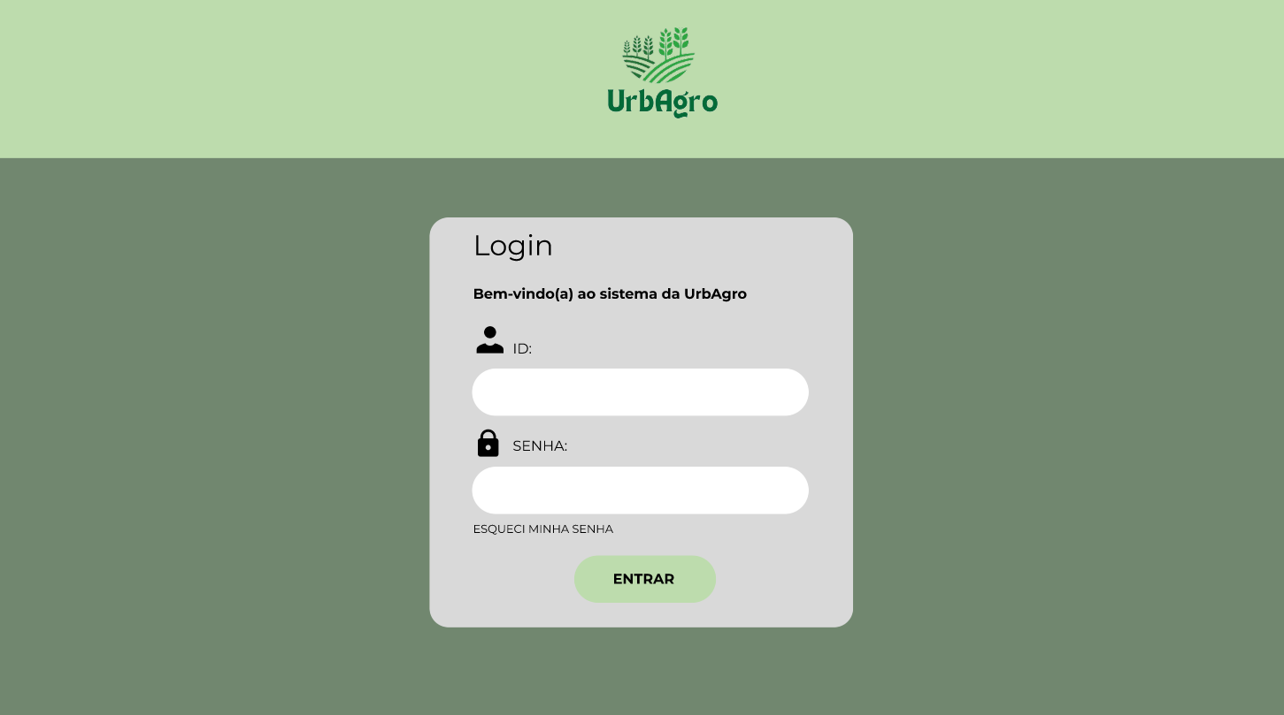

**Fonte:** Grupo de Desenvolvimento do Sistema.

## 4.2 Função “Esqueci Minha Senha”

Caso o funcionário não se lembre de sua senha, e seja necessário reseta-lá, é necessário clicar no botão “Esqueci Minha Senha” na tela de Login (Figura 2).

**Figura 2 - Botão “Esqueci Minha Senha”**

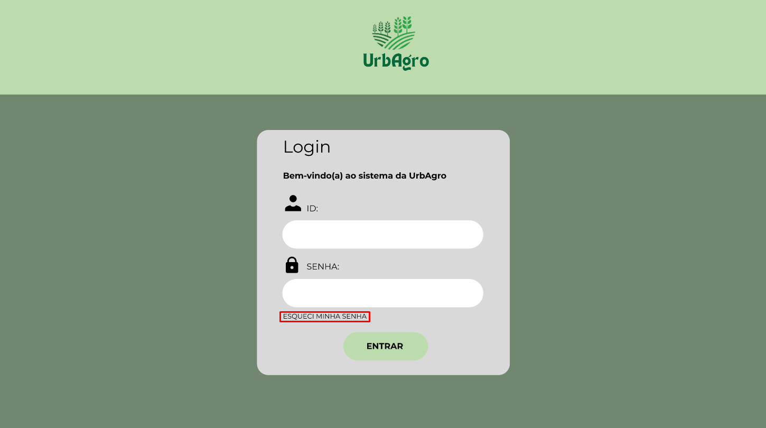

**Fonte:** Grupo de Desenvolvimento do Sistema.

Ao clicar nesse botão, o usuário será redirecionado para a página onde deverá inserir seu e-mail corporativo, e, após fornecer o e-mail, é necessário clicar no botão “Enviar” para que um link com as instruções para a troca da senha sejam enviadas para o e-mail fornecido (Figura 3).

**Figura 3 - Botão “Esqueci Minha Senha”**

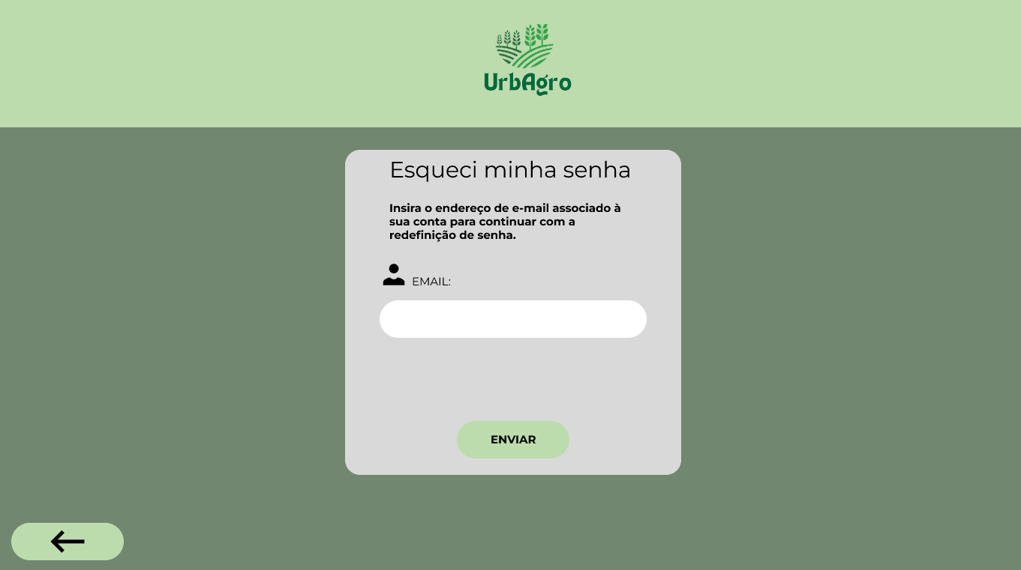

**Fonte:** Grupo de Desenvolvimento do Sistema.

Após informar o e-mail e o sistema enviar a nova senha, o usuário deverá clicar na “Seta” no canto inferior esquerdo do sistema para retornar a tela de login representada pela Figura 1.

# 5. TELA PRINCIPAL DO SISTEMA

Na tela principal do sistema, são representadas todas as funcionalidade presentes no sistema, sendo elas: “Fornecedores”, “Pedidos”, “Produtos”, “Equipe”, “Vendas”, e “Suporte”. Também está presente o botão onde é possível acessar o “Menu do Usuário” com suas informações (Figura 4), porém, é importante lembrar que o botão para acessar o “Menu do Usuário” está presente em todas as telas do sistema.

**Figura 4 - Tela Inicial**

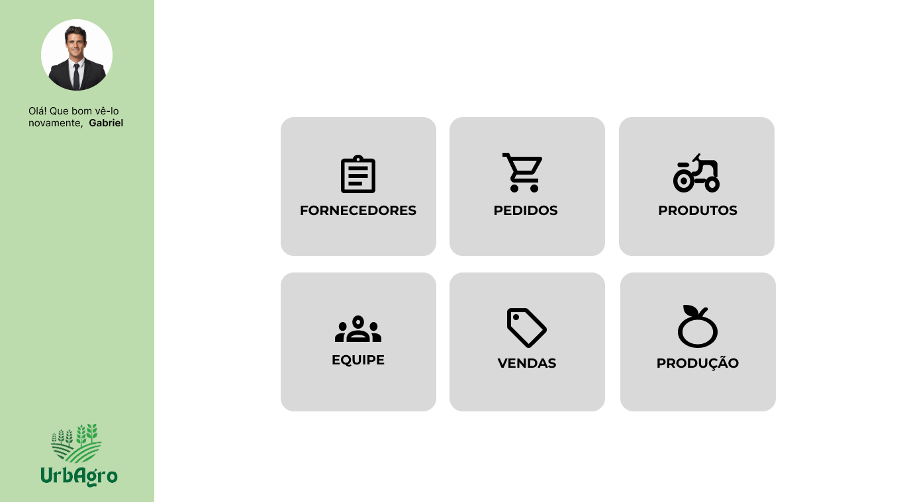

**Fonte:** Grupo de Desenvolvimento do Sistema.

## 5.1 Menu do Usuário

Em todas as telas do sistema, é possível clicar no botão de Menu do Usuário, indicado pela Figura 5, para acessar o menu do usuário.

**Figura 5 – Botão “Menu do Usuário”**

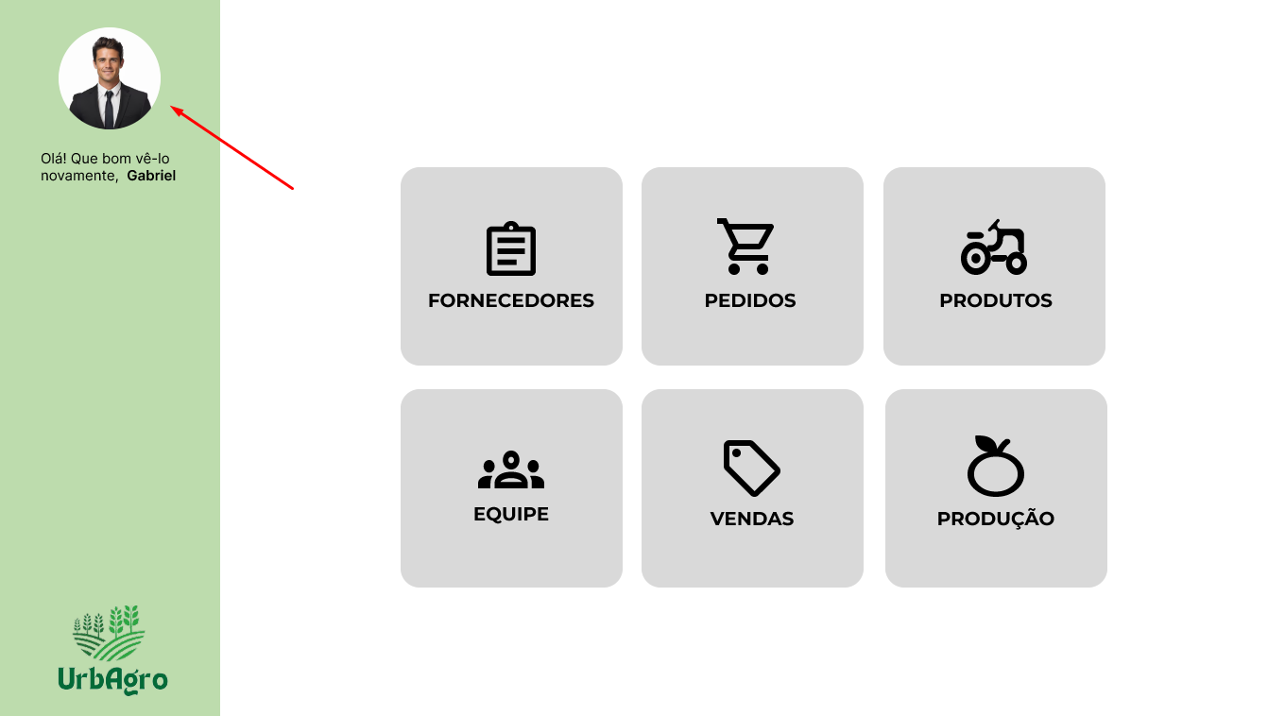

**Fonte:** Grupo de Desenvolvimento do Sistema.

Após clicar no botão para acessar o Menu do Usuário, aparecerá na tela um menu onde todas as informações do usuário que está com sua conta logada no sistema irão aparecer (Figura 6).

**Figura 6 - Menu do Usuário**

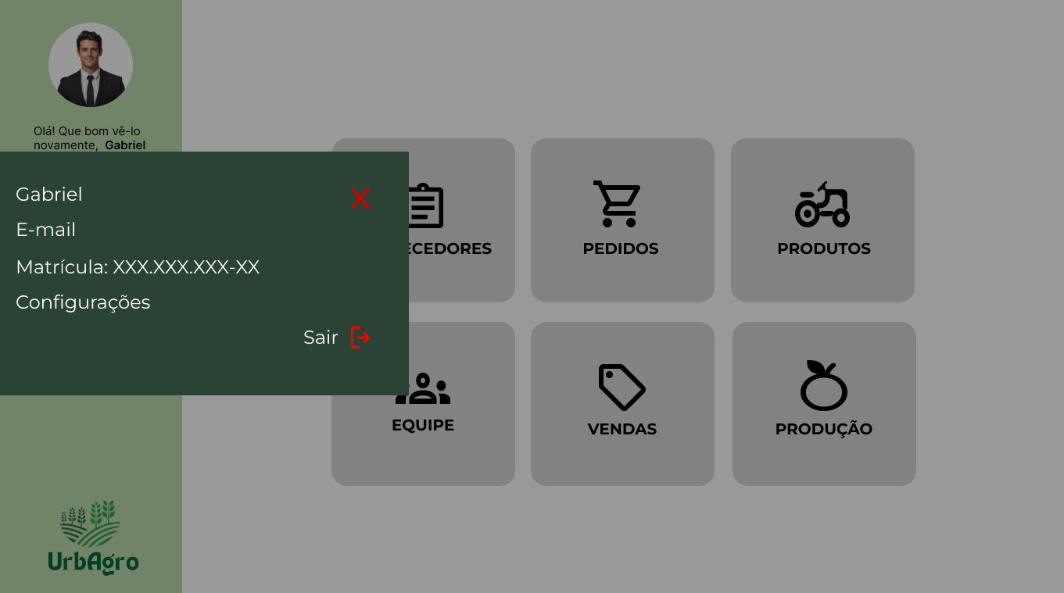

**Fonte:** Grupo de Desenvolvimento do Sistema.

Após abrir o menu do usuário, duas opções estarão disponíveis, a opção “X”, que tem como função fechar o menu flutuantes que lista as informações do usuário logado no sistema, e a opção “Sair”, que fechará o sistema.

Caso o usuário deseje sair do sistema, deverá clicar no ícone representado na Figura 7.

**Figura 7 - Sair do Sistema**

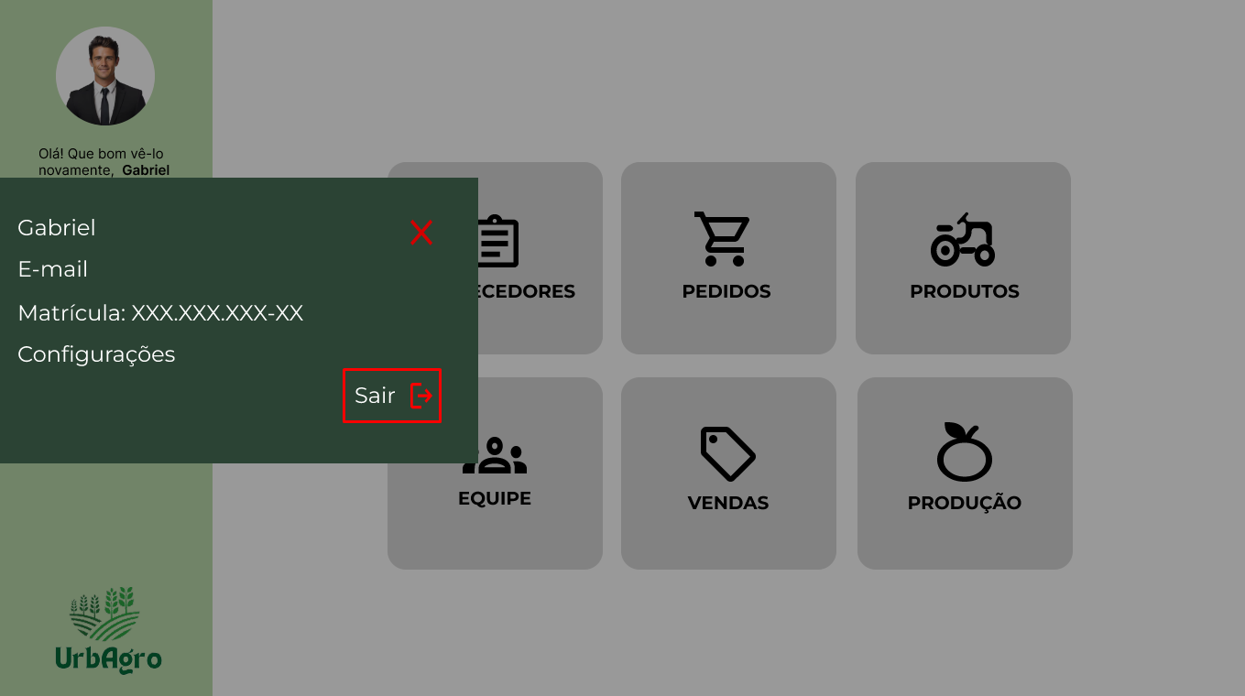

**Fonte:** Grupo de Desenvolvimento do Sistema.

Logo após clicar no botão de sair, o usuário deverá responder se deseja realmente fazer o logout ou não. Caso deseje, deverá clicar em “Sim”, caso não deseje fazer o logout, deverá clicar em “Não” (Figura 8).

**Figura 8 - Confirmação para Sair do Sistema**

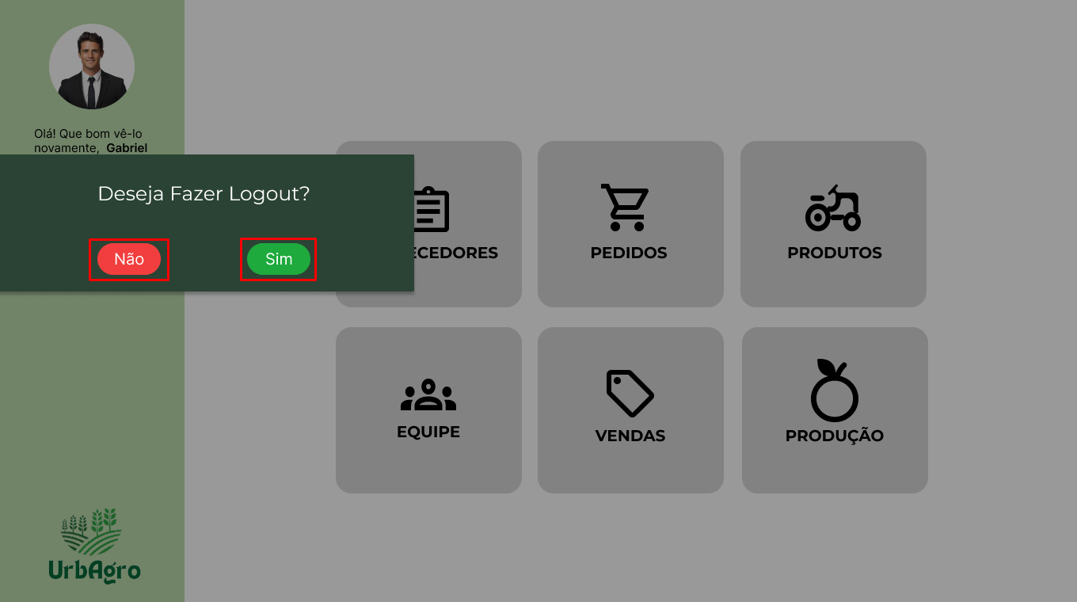

**Fonte:** Grupo de Desenvolvimento do Sistema.

Caso o usuário tenha clicado em “Sim” e confirmado o logout, o sistema retornará para a tela de login.

Caso o usuário tenha clicado em “Não”, o sistema fechará os dois menus flutuantes e retornará para a tela em que o usuário estava antes.

## 5.2 Função “Fornecedores”

Após acessar a tela inicial do programa, é possível clicar no botão de fornecedores representado pela Figura 9.

**Figura 9 - Botão Fornecedores**

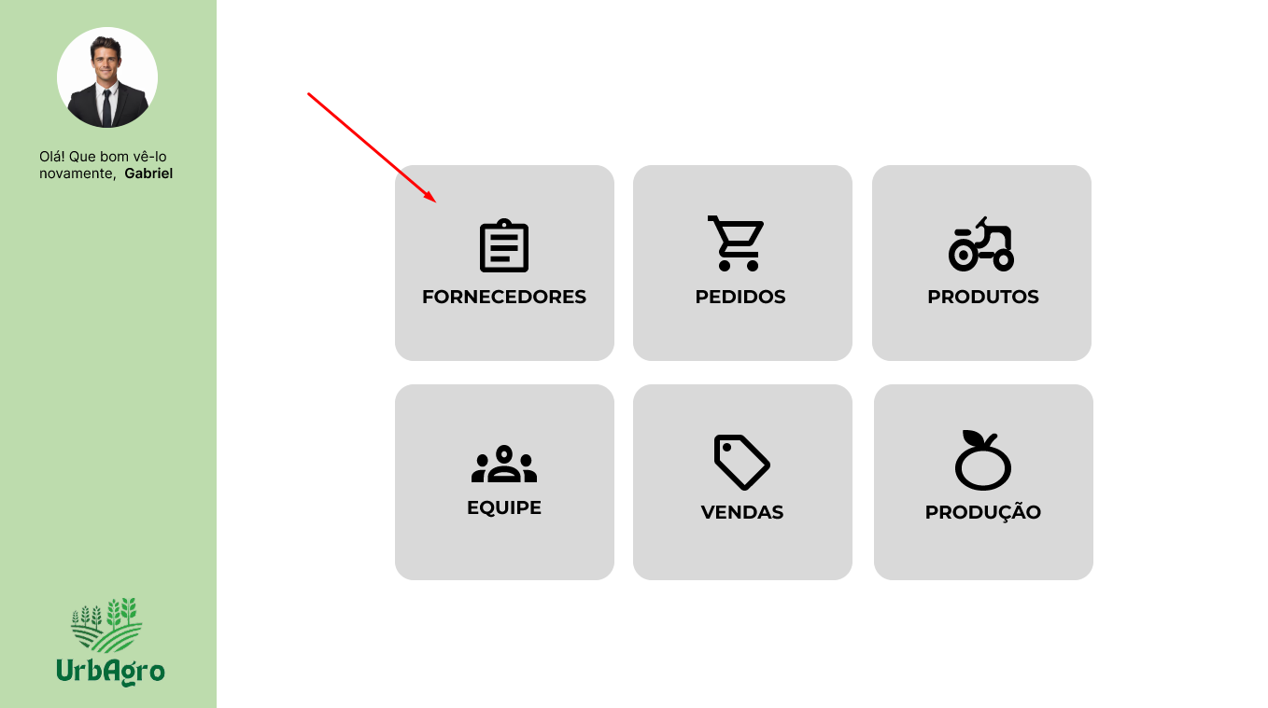

**Fonte:** Grupo de Desenvolvimento do Sistema.

Ao clicar no botão “Fornecedores”, o usuário será redirecionado para a tela que listará todos os fornecedores cadastrados no sistema (Figura 10).

**Figura 10 - Fornecedores**

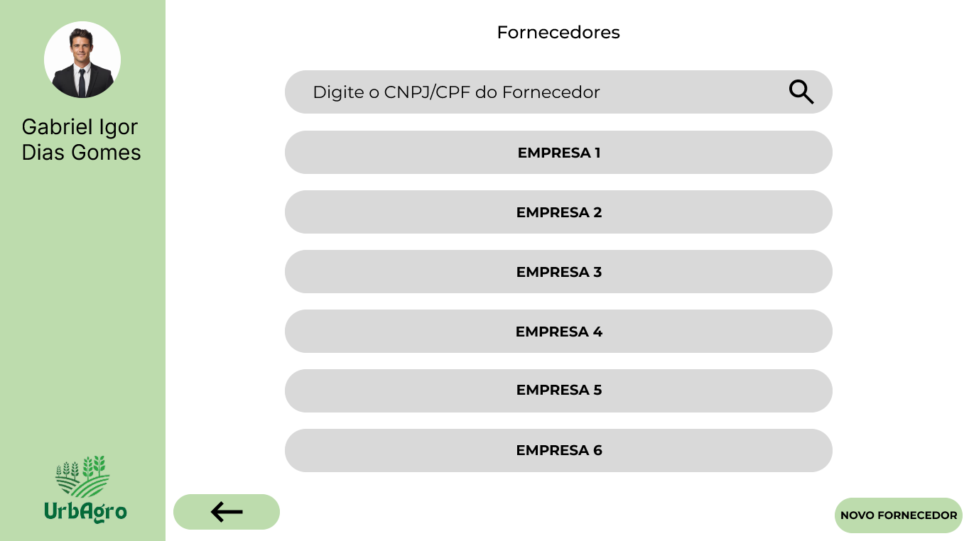

**Fonte:** Grupo de Desenvolvimento do Sistema.

Tendo acessado essa tela o usuário tem três opções, sendo elas “Visualizar as Informações de um Fornecedor Específico”, “Adicionar um Novo Fornecedor” ou “Retornar”.

## 5.2.1 Visualizar um Fornecedor Já Cadastrado

Para visualizar um fornecedor que já foi cadastrado, é necessário que o usuário clique no botão do fornecedor que deseja visualizar. Neste manual, utilizaremos a Empresa 1 como exemplo (Figura 11).

**Figura 11 - Visualizar um Fornecedores**

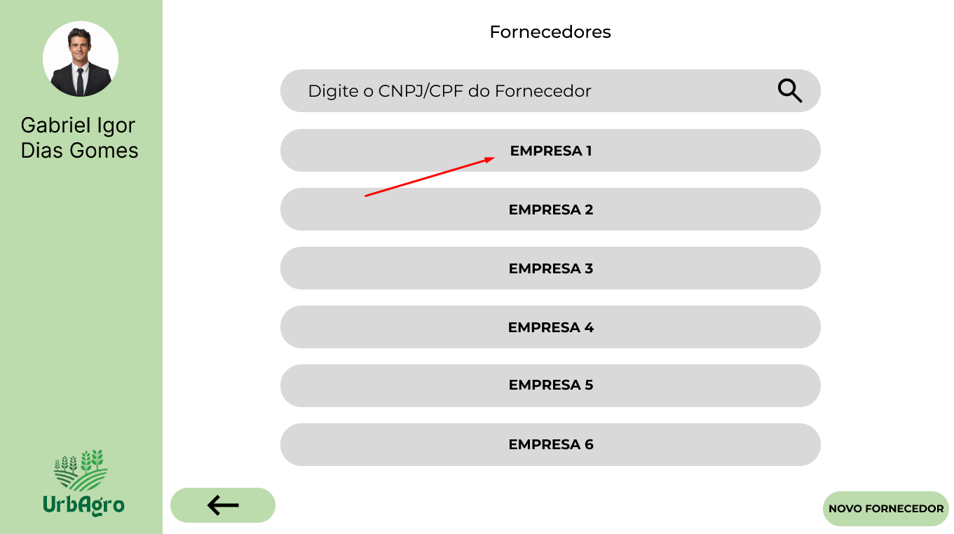

**Fonte:** Grupo de Desenvolvimento do Sistema.

O usuário tendo clicado no botão do fornecedor que deseja visualizar, ele será redirecionado para uma tela contendo todas as informações cadastradas daquele determinado fornecedor (Figura 12).

**Figura 12 - Dados do Fornecedor**

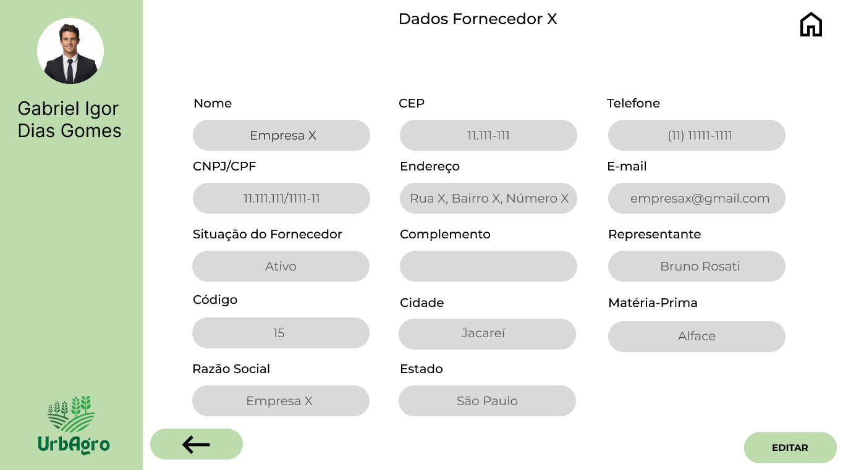

**Fonte:** Grupo de Desenvolvimento do Sistema.

## 5.2.2 Editar Dados de um Fornecedor Já Cadastrado

Caso seja necessário editar os dados de um fornecedor que já foi cadastrado, é necessário navegar até a área onde os dados do fornecedor são exibidos (Figura 12), e clicar no botão “Editar” (Figura 13), no canto inferior esquerdo da imagem.

**Figura 13 - Botão “Editar” Dados do Fornecedor**

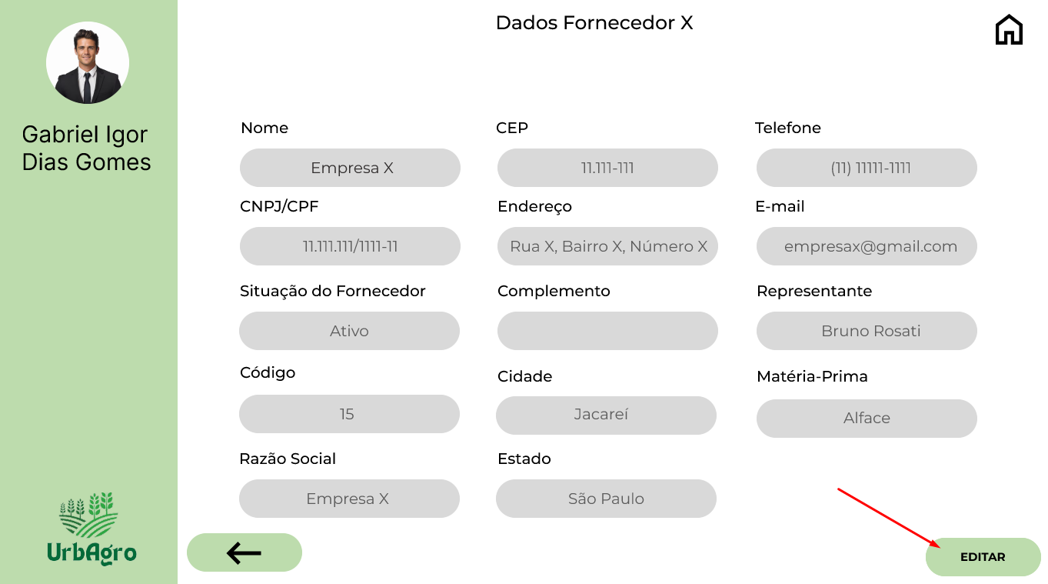

**Fonte:** Grupo de Desenvolvimento do Sistema.

Após clicar no botão de editar, o usuário será redirecionado para a página onde ele será capaz de alterar as informações que desejar do fornecedor.

Ao terminar as alterações, o usuário deverá clicar no botão “Salvar” no canto inferior direito da tela para salvar as edições realizadas (Figura 14).

**Figura 14 - Botão “Salvar” Edições nos Dados do Fornecedor**

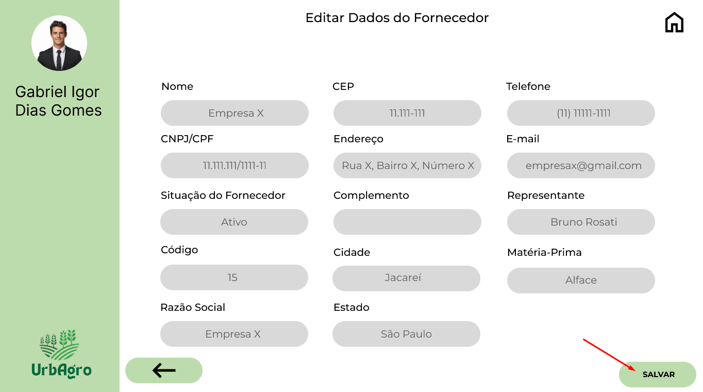

**Fonte:** Grupo de Desenvolvimento do Sistema.

Ao clicar em salvar, um menu flutuante irá abrir onde o usuário deverá confirmar se dejesa salvar as alterações no fornecedor. Caso deseje salvar, deve-se clicar em “Sim”, caso não deseje salvar as alterações, deve-se clicar em “Não” (Figura 15).

**Figura 15 - Confirmar Edições nos Dados do Fornecedor**

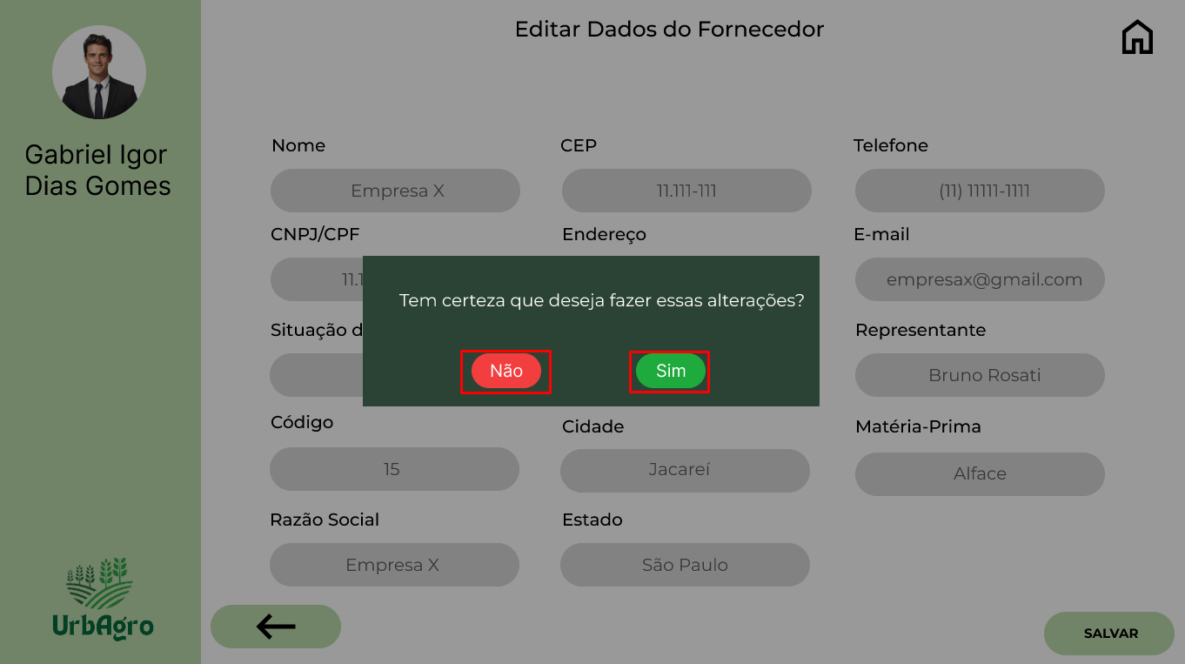

**Fonte:** Grupo de Desenvolvimento do Sistema.

Ao clicar em “Sim”, um menu flutuante irá abrir onde o usuário será informado que as alterações foram salvas. Após isso, é necessário clicar em “Ok” para prosseguir (Figura 16).

**Figura 16 - Confirmação da Edição nos Dados do Fornecedor**

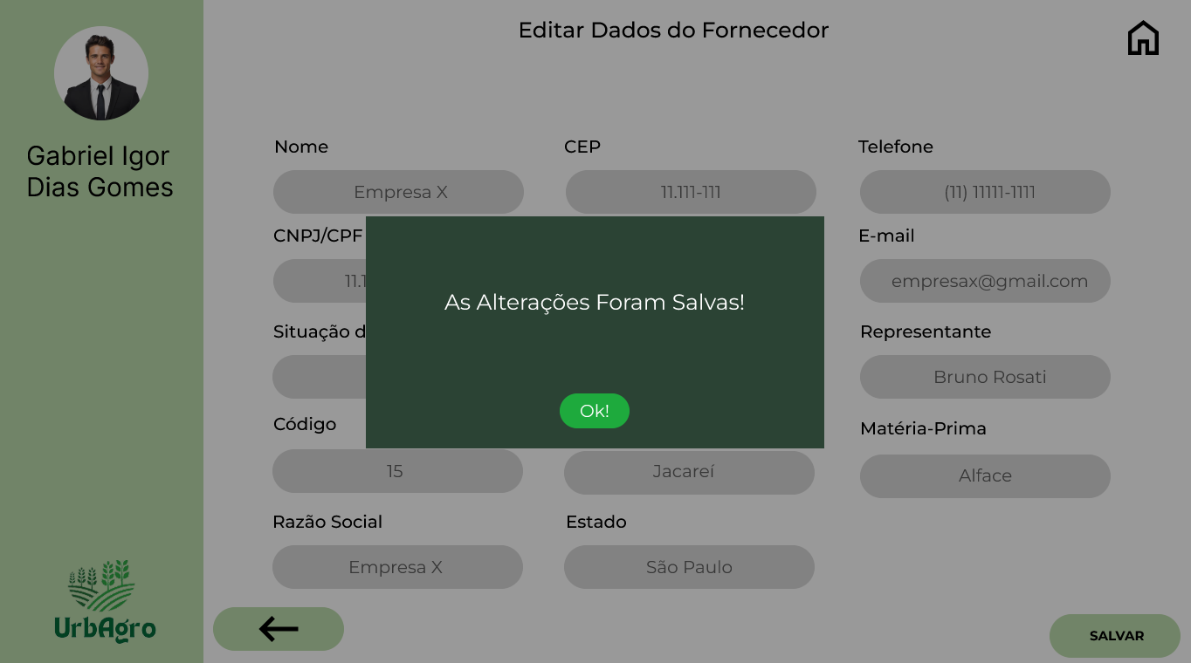

**Fonte:** Grupo de Desenvolvimento do Sistema.

Ao confirmar as alterações, o menu flutuante irá se fechar e o programa retornará a tela de “Edição de Dados do Fornecedor” (Figura 13), onde o usuário terá duas escolhas, clicar na “Seta” para retornar à tela de “Dados do Fornecedor” ou clicar no símbolo de “Home” para retornar a “Tela Inicial” (Figura 17).

**Figura 17 - Botão “Home” e “Retornar”**

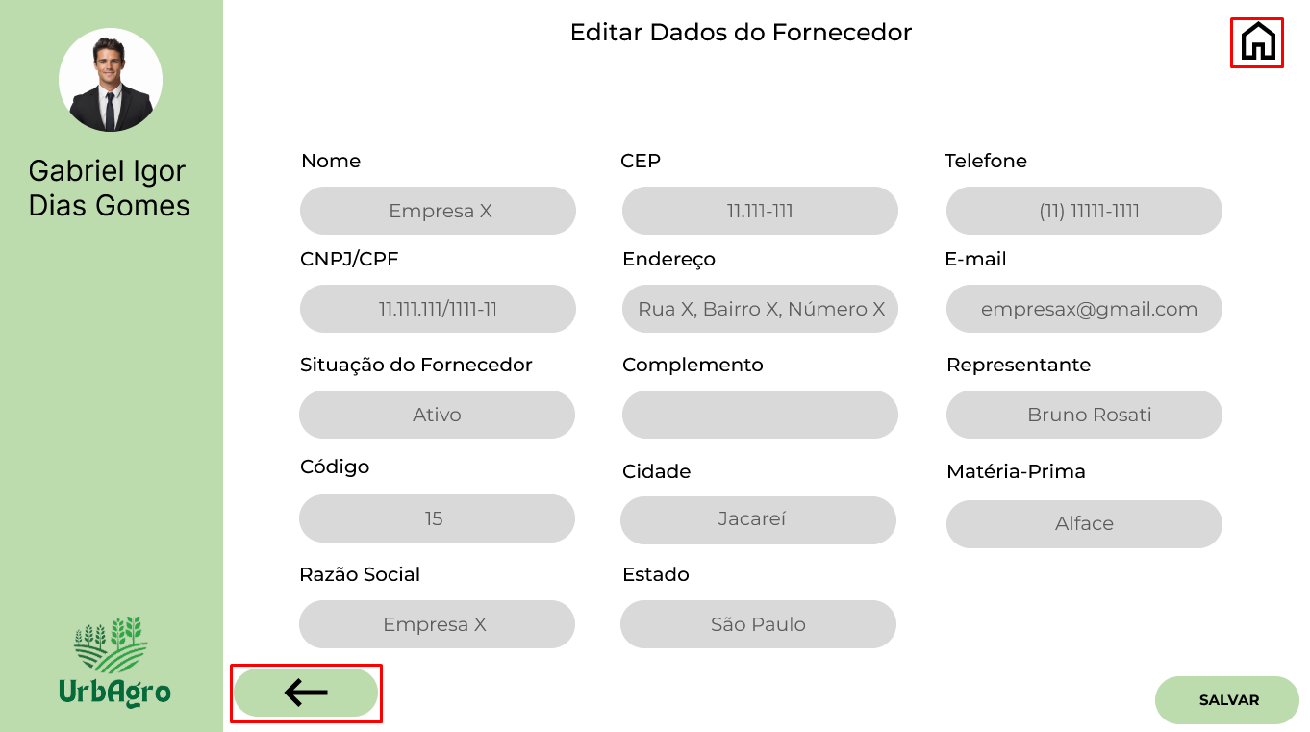

**Fonte:** Grupo de Desenvolvimento do Sistema.

Ao clicar no botão “Home”, o usuário será redirecionado para a tela inicial, representada pela Figura 4.

Porém, caso o usuário clique na “Seta”, o programa irá retornar para a tela de “Dados do Fornecedor”, representado pela Figura 12.

Na tela de “Dados do Fornecedor”, as mesmas duas opções estão presentes, de selecionar o botão “Home” ou a “Seta”. Caso o usuário selecione o botão “Home”, ele será redirecionado para a tela inicial, representada pela Figura 4.

Caso ele selecione a “Seta”, ele retornará para a da dados do fornecedor, representada pela Figura 13.

## 5.2.3 Cadastrar Novo Fornecedor

Para cadastrar um novo fornecedor, é preciso que o usuário vá até a tela de “Fornecedores”, representada pela Figura 10, e clique no botão “Novo Fornecedor” (Figura 18).

**Figura 18 - Botão “Novo Fornecedor”**

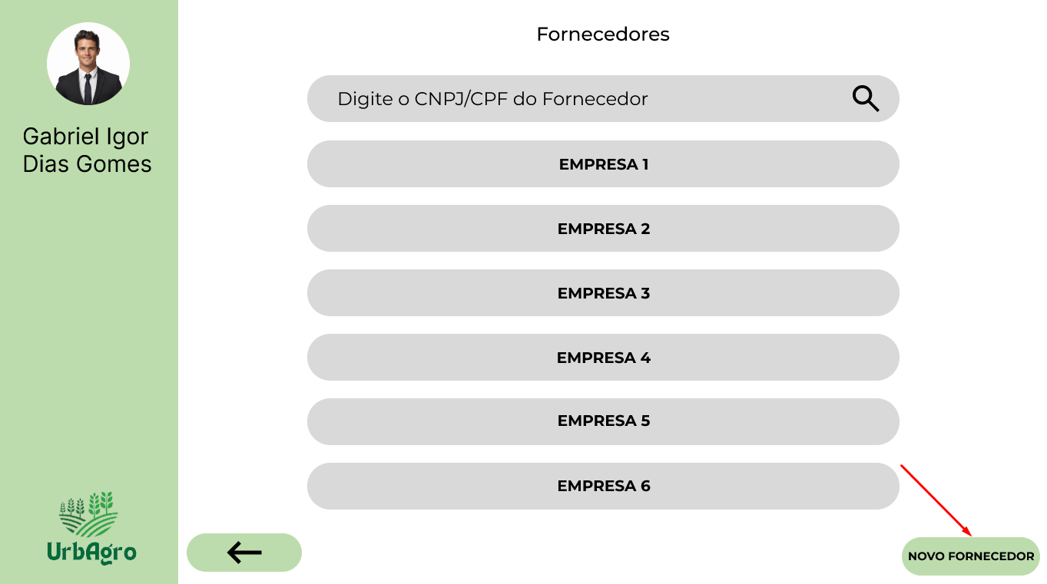

**Fonte:** Grupo de Desenvolvimento do Sistema.

Ao clicar no botão, o programa redirecionará para a tela onde é possível inserir todos os dados para cadastro de um novo fornecedor (Figura 19).

**Figura 19 - Cadastro de Novo Fornecedor**

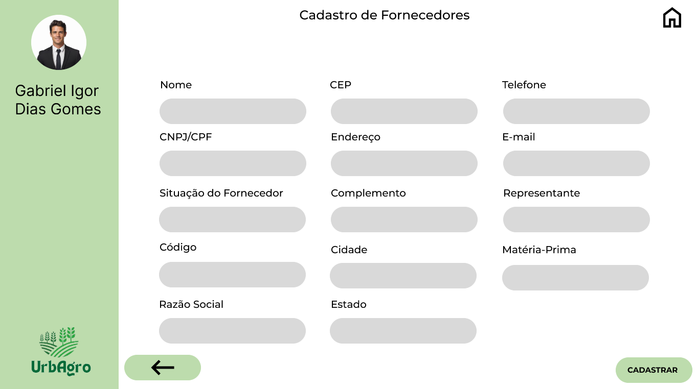

**Fonte:** Grupo de Desenvolvimento do Sistema.

Após ter preenchido todas as informações do novo fornecedor corretamente, o usuário deve clicar no botão “Cadastrar” para cadastrar o novo fornecedor. Ao clicar em cadastrar, um menu flutuante irá aparecer, onde o usuário deverá informar se deseja cadastrar esse novo fornecedor, caso ele deseje, deverá clicar em “Sim”, caso não, deve clicar em “Não” (Figura 20).

**Figura 20 - Confirmação de Cadastro**

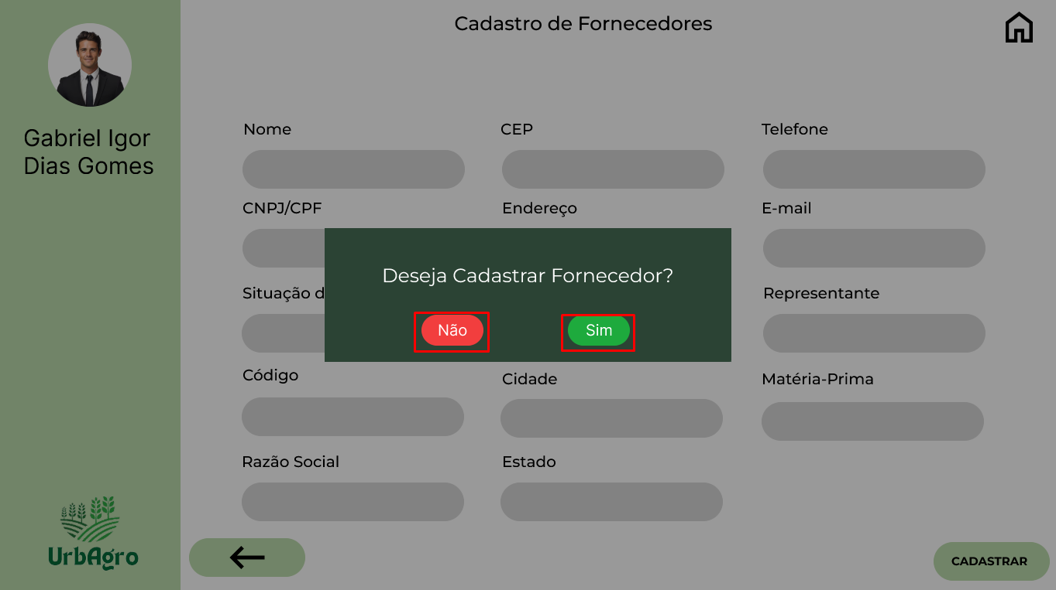

**Fonte:** Grupo de Desenvolvimento do Sistema.

Caso o usuário tenha confirmado o cadastro, uma tela com um menu flutuante informando que o cadastro ocorreu com sucesso irá aparecer. Para prosseguir, o usuário deverá clicar no botão “Ok!” representado na Figura 21.

**Figura 21 - Menu Cadastro Realizado com Sucesso**

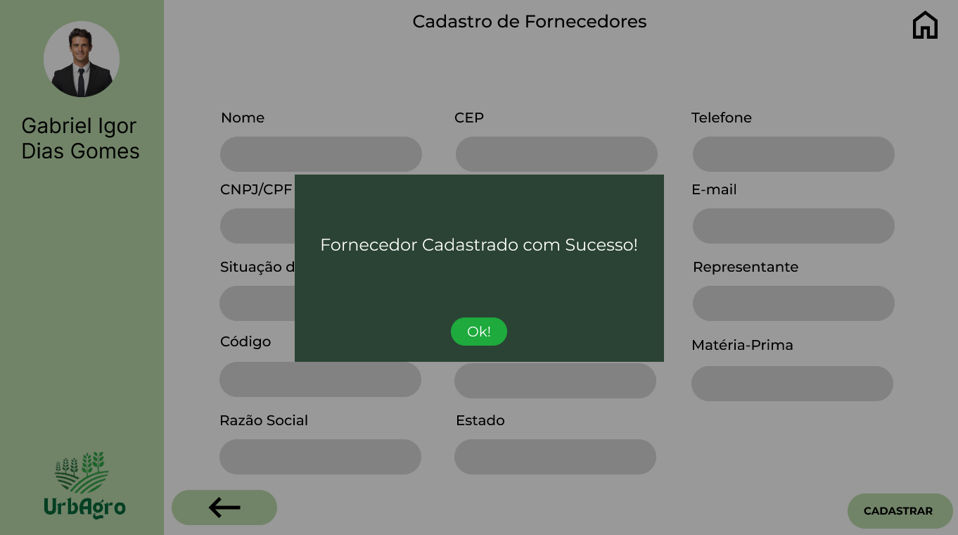

**Fonte:** Grupo de Desenvolvimento do Sistema.

Ao confirmar o cadastro, o menu flutuante irá se fechar e o programa retornará a tela de “Cadastro de Fornecedores”, onde o usuário terá duas escolhas, clicar na “Seta” para retornar à tela de “Fornecedores” ou clicar no símbolo de “Home” para retornar a “Tela Inicial” (Figura 22).

**Figura 22 - Botão “Home” e “Retornar”**

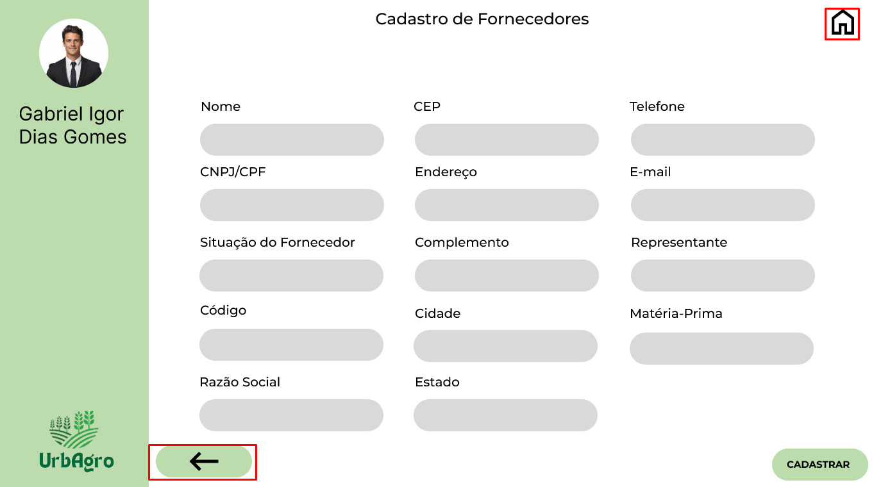

**Fonte:** Grupo de Desenvolvimento do Sistema.

Ao clicar no botão “Home”, o usuário será redirecionado para a tela inicial, representada pela Figura 4.

Porém, caso o usuário clique na “Seta”, o programa irá retornar para a tela de “Fornecedores”, representado pela Figura 10.

Na tela de “Fornecedores”, o botão de “Seta” está presente novamente, caso o usuário selecione o mesmo, ele retornará para a tela inicial, representada pela Figura 4.

## 5.3 Função “Pedidos”

Na função “Pedidos”, o usuário pode consultar os pedidos existentes, incluir novos pedidos, mudar o status de pedidos existentes e excluir um pedido.

## 5.3.1 Visualizar um Pedido Já Cadastrado

Para visualizar a lista de pedidos do sistema, basta que o usuário clique na opção de pedidos, representada pela Figura 23, presente na tela inicial.

**Figura 23 - Botão “Pedidos”**

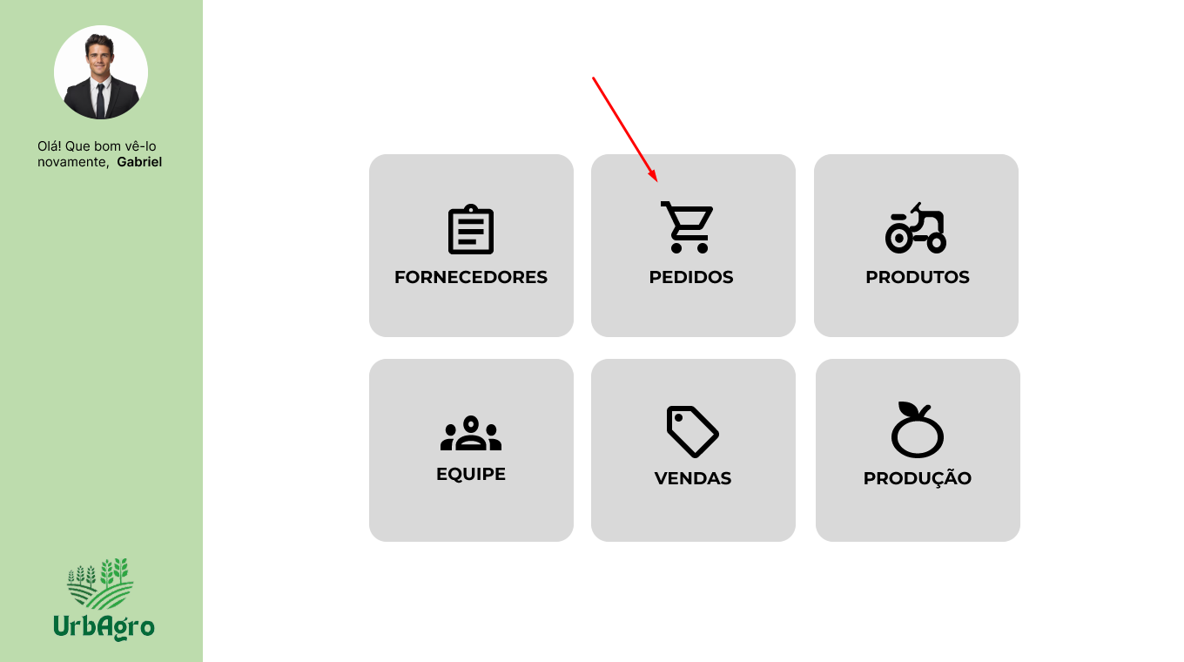

**Fonte:** Grupo de Desenvolvimento do Sistema.

Ao acessar a aba de pedidos, o usuário será capaz de visualizar todos os pedidos presentes no sistema naquele momento. Nesta tela, existem as opções de “Visualizar os Detalhes de um Pedido”, “Incluir um Novo Pedido” e “Retornar”. Todas as funcionalidades estão representadas pela Figura 24.

**Figura 24 - Lista de Pedidos**

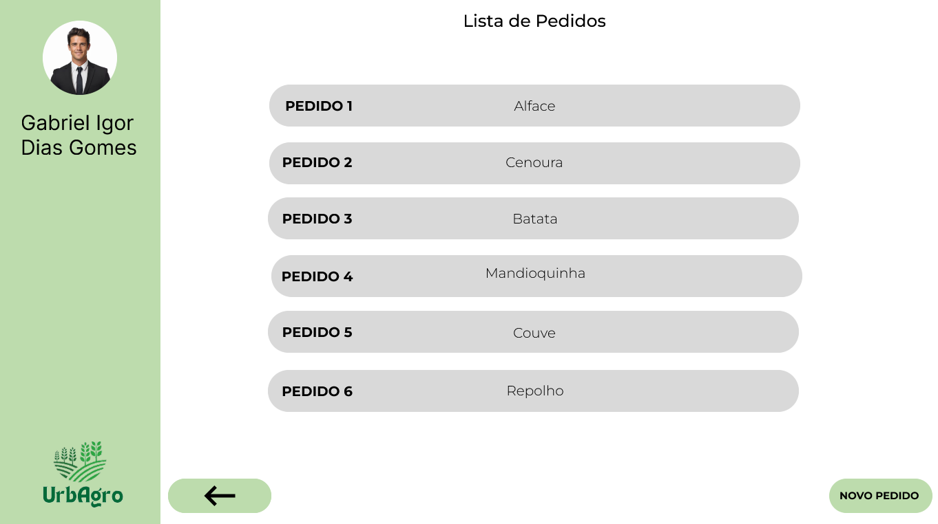

**Fonte:** Grupo de Desenvolvimento do Sistema.

Caso o usuário deseje visualizar um pedido em específico, ele pode clicar no pedido que deseja visualizar, no seguinte exemplo mostraremos os dados do “Pedido 1” (Figura 25).

**Figura 25 - Visualizar um Pedido**

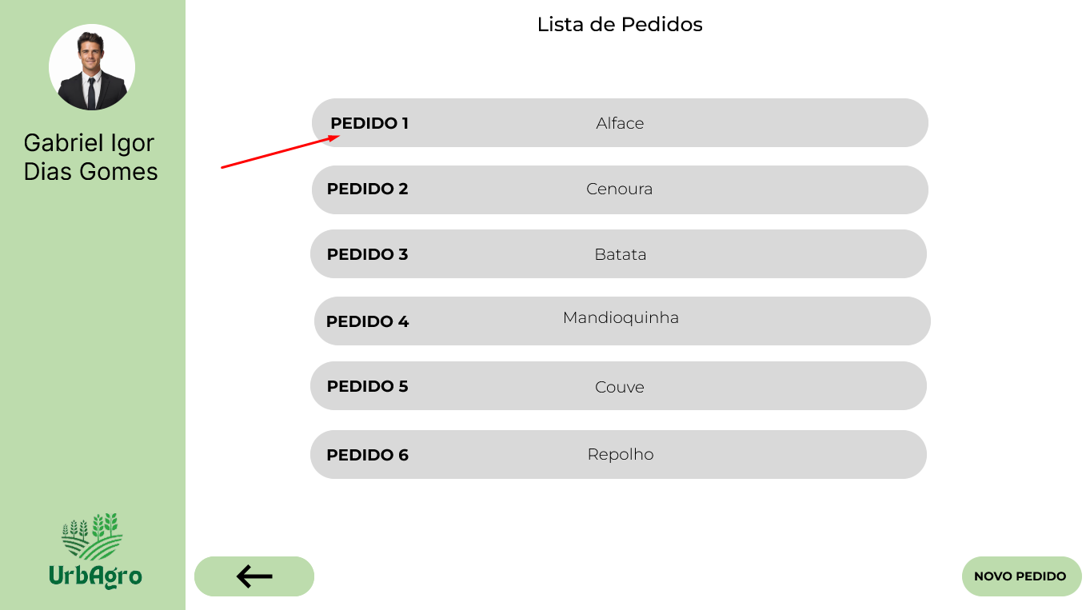

**Fonte:** Grupo de Desenvolvimento do Sistema.

Ao clicar no pedido desejado, suas informações serão exibidas na tela, assim como representado pela Figura 26.

**Figura 26 - Informações de um Pedido**

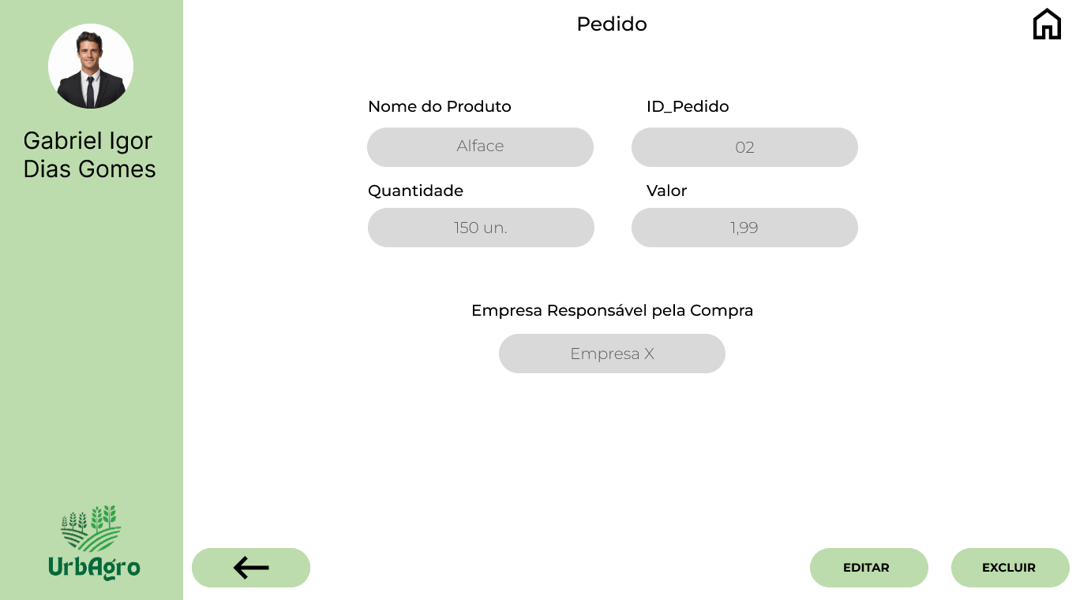

**Fonte:** Grupo de Desenvolvimento do Sistema.

## 5.3.2 Editar Dados de um Pedido Já Cadastrado

Caso haja necessidade, o usuário pode clicar no botão “Editar”, representado pela Figura 27.

**Figura 27 - Botão “Editar” Pedido**

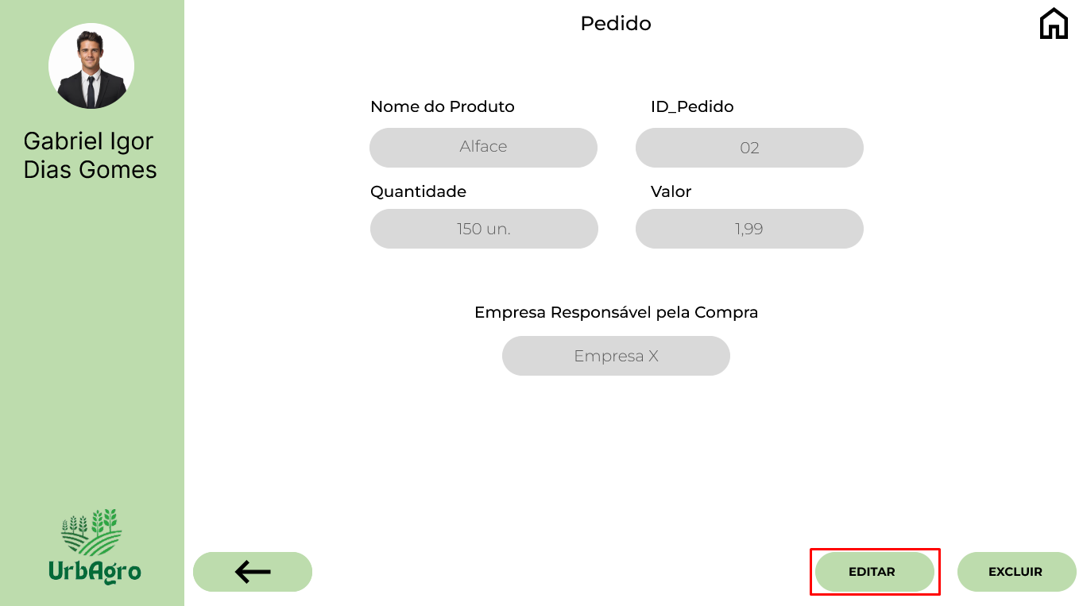

**Fonte:** Grupo de Desenvolvimento do Sistema.

Após clicar no botão de editar, o usuário será redirecionado para a página onde ele será capaz de alterar as informações que desejar do pedido.

Ao terminar as alterações, o usuário deverá clicar no botão “Salvar” no canto inferior direito da tela para salvar as edições realizadas (Figura 28).

**Figura 28 - Salvar Edições no Pedido**

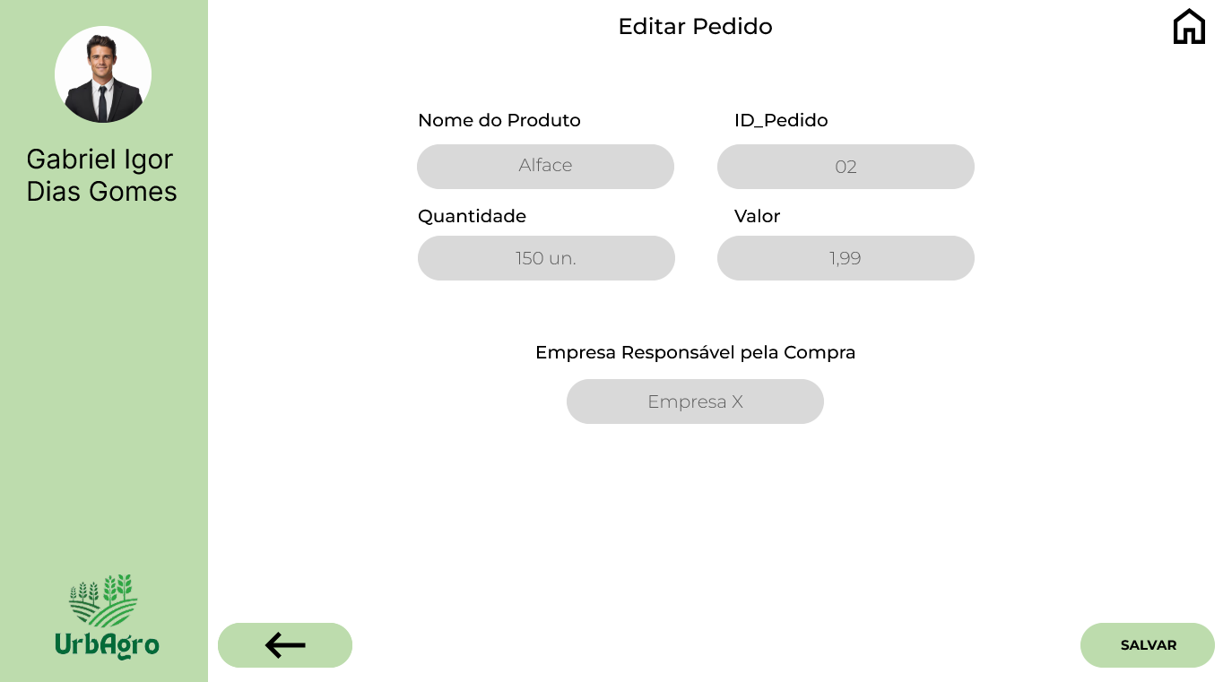

**Fonte:** Grupo de Desenvolvimento do Sistema.

Após clicar em “Salvar”, um menu flutuante irá aparecer, onde o usuário deverá informar se deseja salvar as edições no pedido, caso ele deseje, deverá clicar em “Sim”, caso não, deve clicar em “Não” (Figura 29).

**Figura 29 - Confirmar Edições no Pedido**

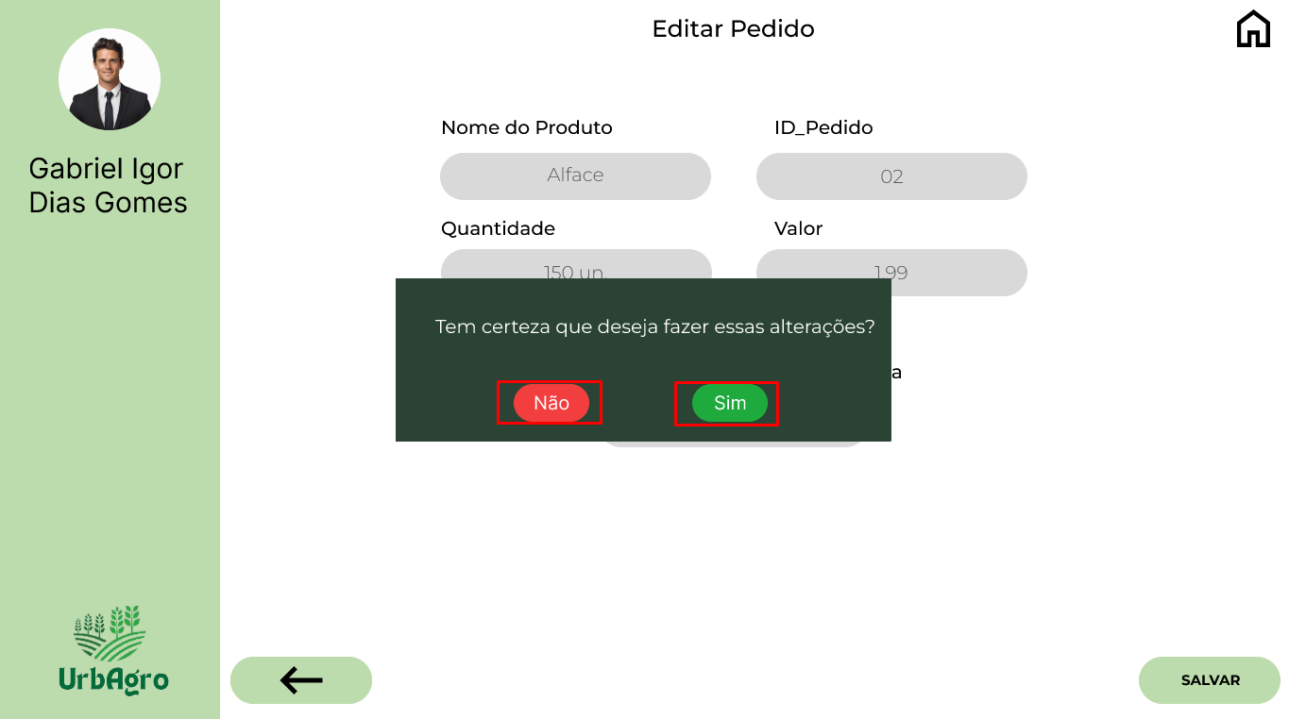

**Fonte:** Grupo de Desenvolvimento do Sistema.

Caso o usuário tenha confirmado as edições, uma tela com um menu flutuante informando que as edições ocorreram com sucesso irá aparecer. Para prosseguir, o usuário deverá clicar no botão “Ok!” representado na Figura 30.

**Figura 30 - Salvar as Edições no Pedido**

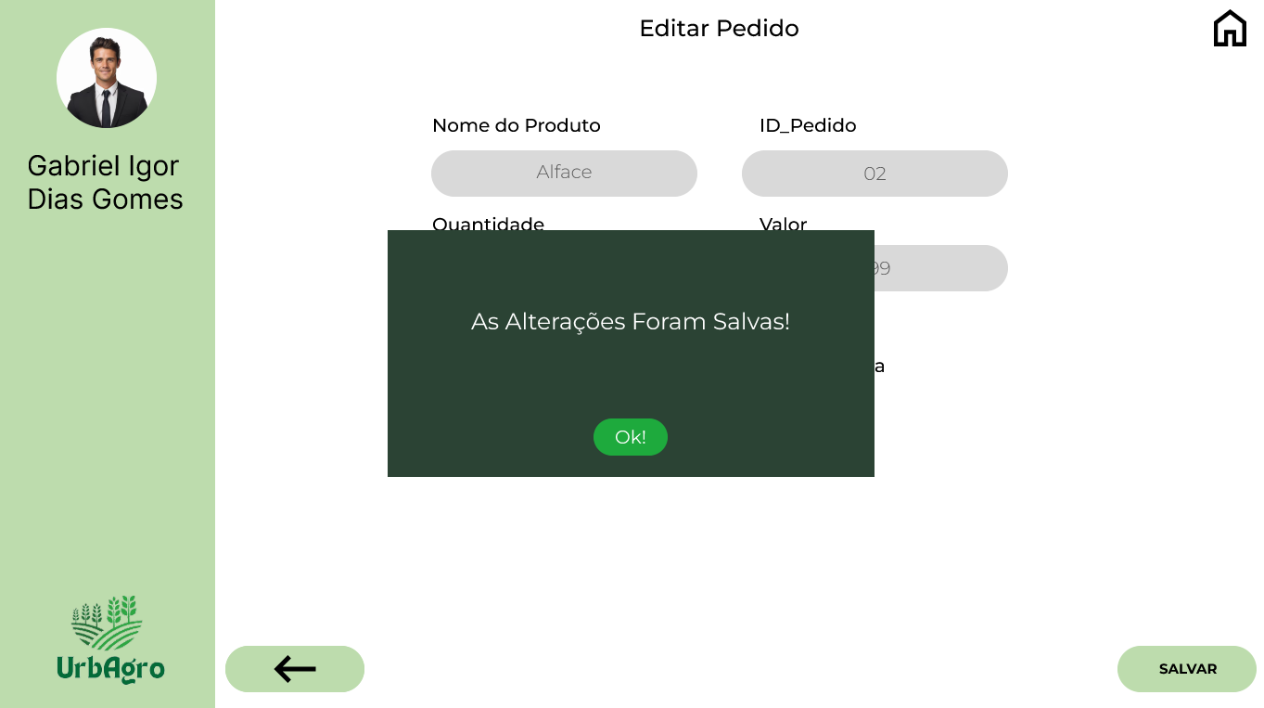

**Fonte:** Grupo de Desenvolvimento do Sistema.

Ao clicar em “Ok!”, o menu flutuante irá se fechar e o programa retornará a tela de “Editar Pedido”, onde o usuário terá duas escolhas, clicar na “Seta” para retornar à tela de “Lista de Pedidos” ou clicar no símbolo de “Home” para retornar a “Tela Inicial” (Figura 31).

**Figura 31 - Botão "Home" e "Retornar"**

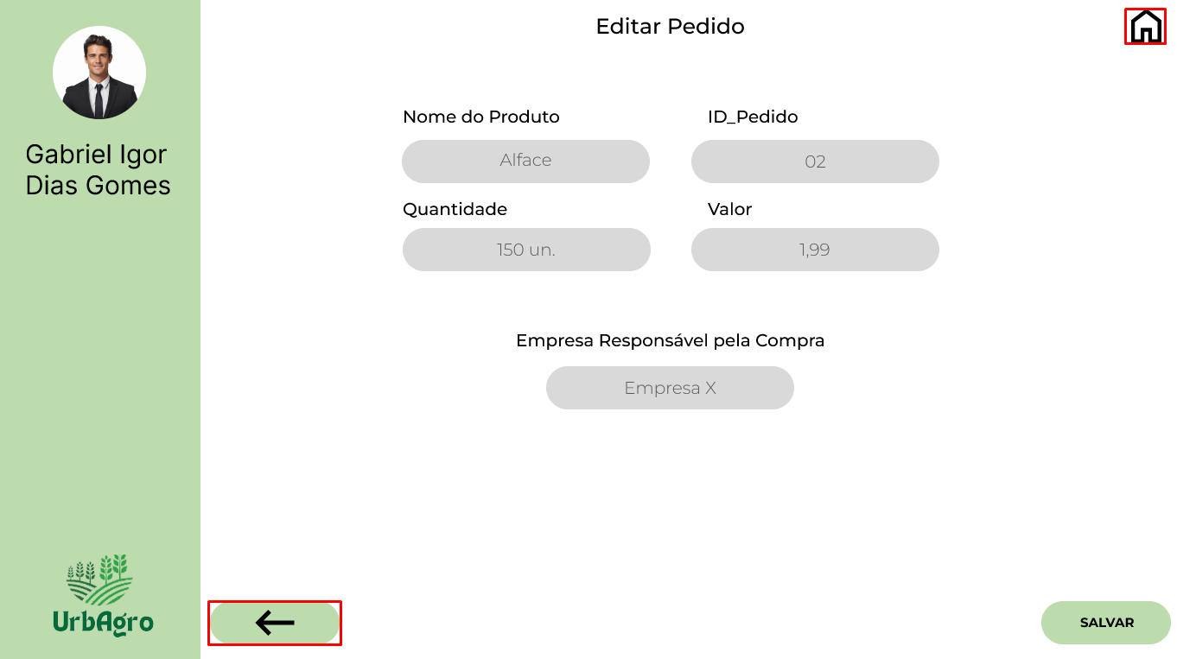

**Fonte:** Grupo de Desenvolvimento do Sistema.

Ao clicar no botão “Home”, o usuário será redirecionado para a tela inicial, representada pela Figura 4.

Porém, caso o usuário clique na “Seta”, o programa irá retornar para a tela de “Lista de Pedidos”, representado pela Figura 24.

Na tela de “Lista de Pedidos”, o botão de “Seta” está presente novamente, caso o usuário selecione o mesmo, ele retornará para a tela inicial, representada pela Figura 4.

## 5.3.3 Cadastrar Novo Pedido

Para cadastrar um novo pedido, o usuário deve ir até a tela de “Lista de Pedidos” representada pela Figura 24, e clicar no botão “Novo Pedido” no canto inferior direito da tela (Figura 32).

**Figura 32 - Botão "Novo Pedido"**

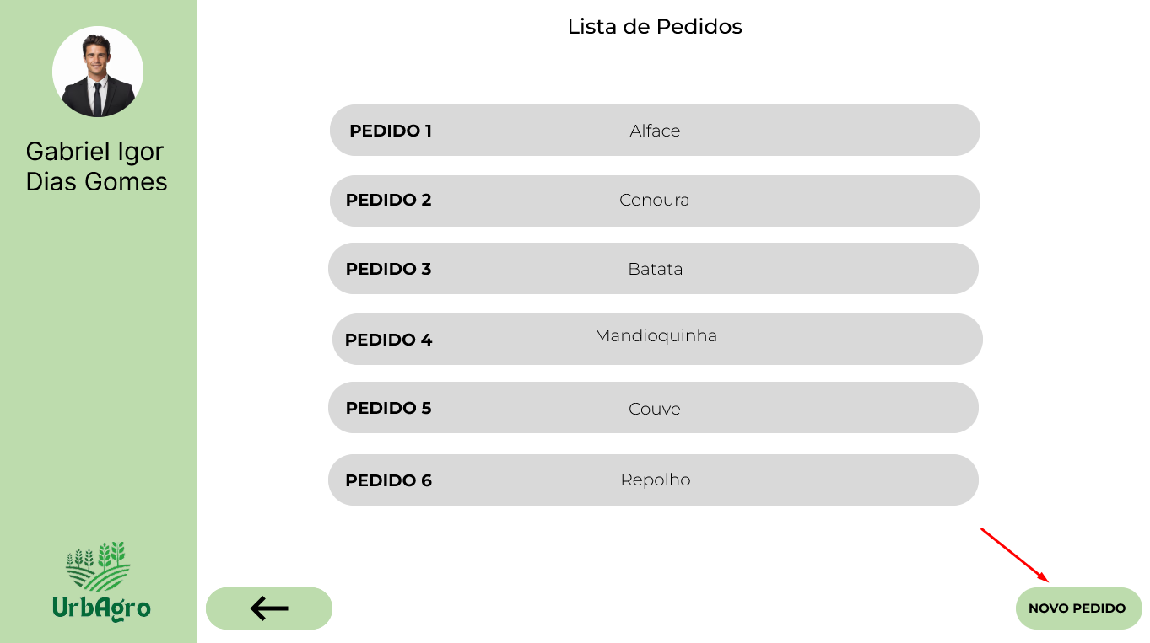

**Fonte:** Grupo de Desenvolvimento do Sistema.

Ao clicar, o usuário será redirecionado para a página onde poderá incluir as informações do pedido que deseja realizar (Figura 33).

**Figura 33 - Adicionar Novo Pedido**

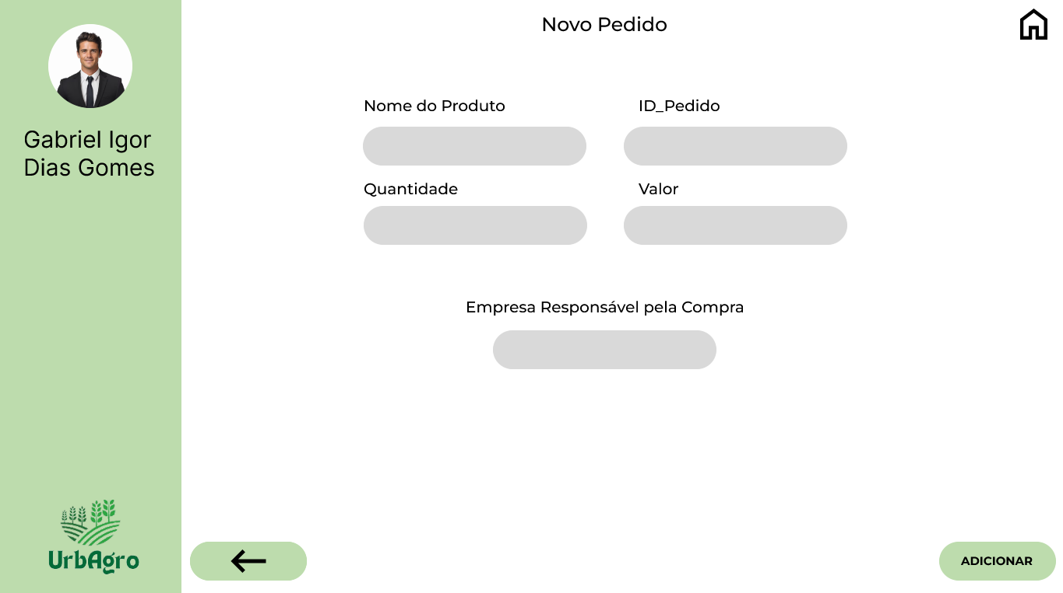

**Fonte:** Grupo de Desenvolvimento do Sistema.

Após ter preenchido todas as informações do novo pedido corretamente, o usuário deve clicar no botão “Cadastrar” para cadastrar o novo pedido. Ao clicar em cadastrar, um menu flutuante irá aparecer, onde o usuário deverá informar se deseja cadastrar esse novo pedido, caso ele deseje, deverá clicar em “Sim”, caso não, deve clicar em “Não” (Figura 34).

**Figura 34 - Confirmação de Pedido**

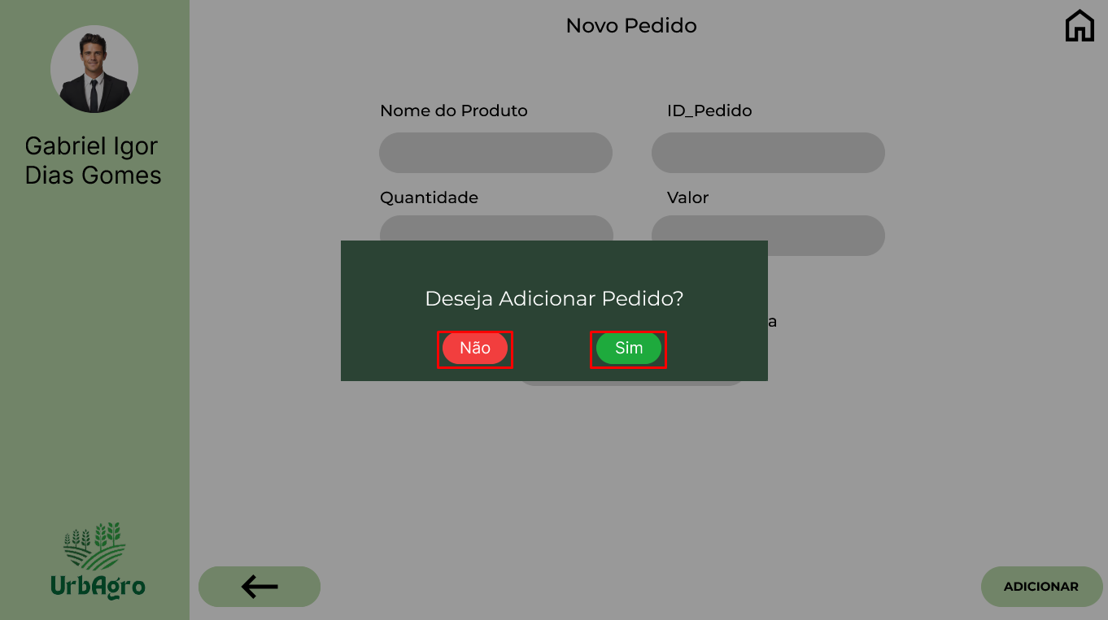

**Fonte:** Grupo de Desenvolvimento do Sistema.

Caso o usuário tenha confirmado o novo pedido, uma tela com um menu flutuante informando que o pedido foi adicionado com sucesso irá aparecer. Para prosseguir, o usuário deverá clicar no botão “Ok!” representado na Figura 35.

**Figura 35 - Pedido Adicionado com Sucesso**

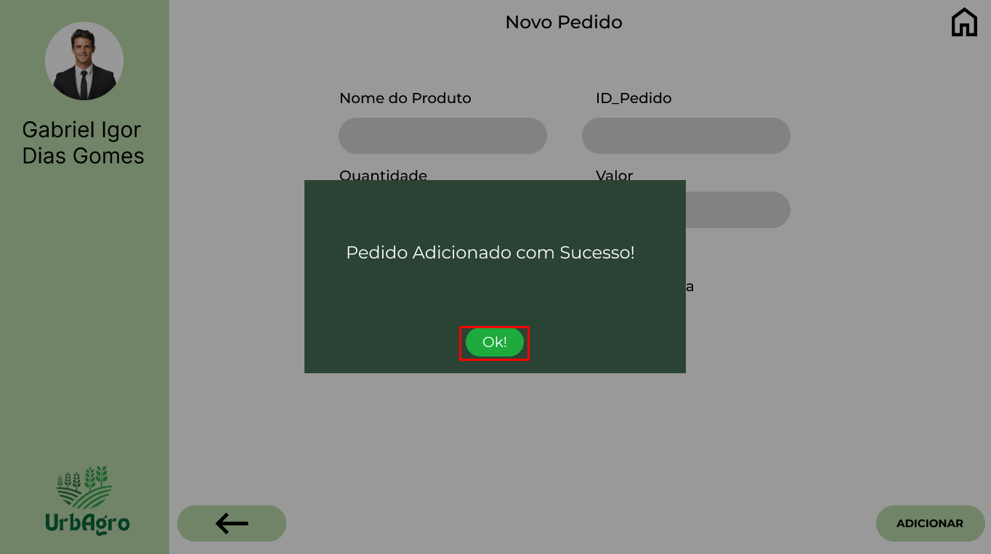

**Fonte:** Grupo de Desenvolvimento do Sistema.

Ao confirmar o pedido, o menu flutuante irá se fechar e o programa retornará a tela de “Novo Pedido”, onde o usuário terá duas escolhas, clicar na “Seta” para retornar à tela de “Lista de Pedidos” ou clicar no símbolo de “Home” para retornar a “Tela Inicial” (Figura 36).

**Figura 36 - Botão “Home” e “Retornar”**

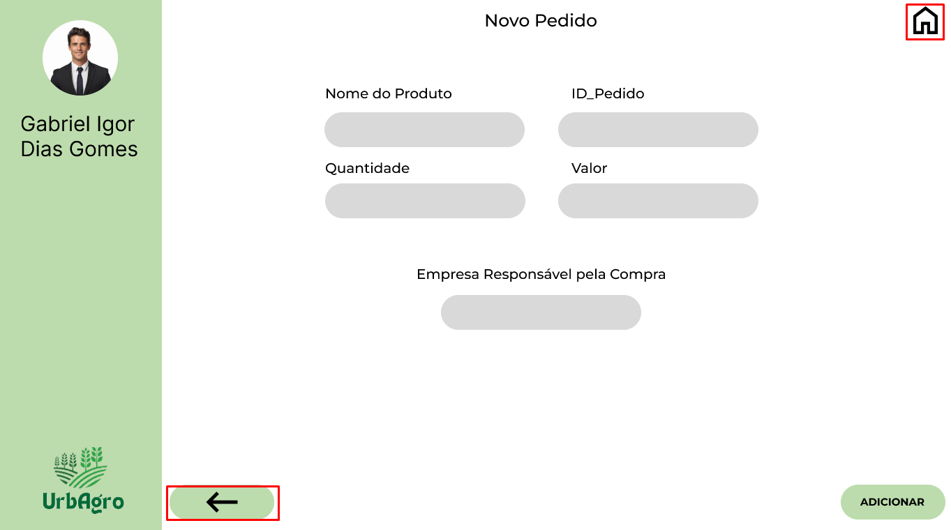

**Fonte:** Grupo de Desenvolvimento do Sistema.

Ao clicar no botão “Home”, o usuário será redirecionado para a tela inicial, representada pela Figura 4.

Porém, caso o usuário clique na “Seta”, o programa irá retornar para a tela de “Lista de Pedidos”, representado pela Figura 24.

Na tela de “Lista de Pedidos”, o botão de “Seta” está presente novamente, caso o usuário selecione o mesmo, ele retornará para a tela inicial, representada pela Figura 4.

## 5.3.4 Excluir um Pedido Existente

Para excluir um pedido, o usuário deve navegar até a página “Lista de Pedidos”, representado pela Figura 24, e selecionar o pedido que deseja excluir. Neste exemplo utilizaremos o pedido (Figura 7).

**Figura 37 - Selecionando Pedido para Exclusão**

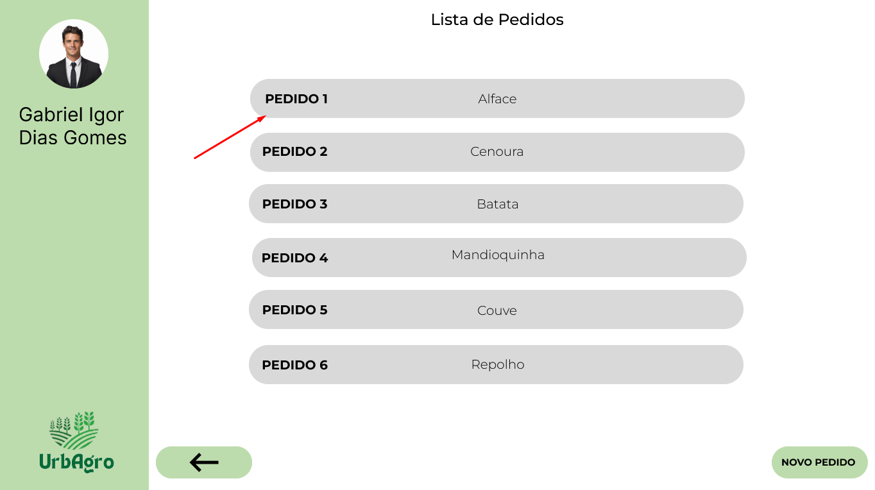

**Fonte:** Grupo de Desenvolvimento do Sistema.

Após abrir o pedido que deseja excluir, o usuário deverá clicar no botão “Excluir” no canto inferior da tela, representado pela figura 38.

**Figura 38 - Botão “Excluir”**

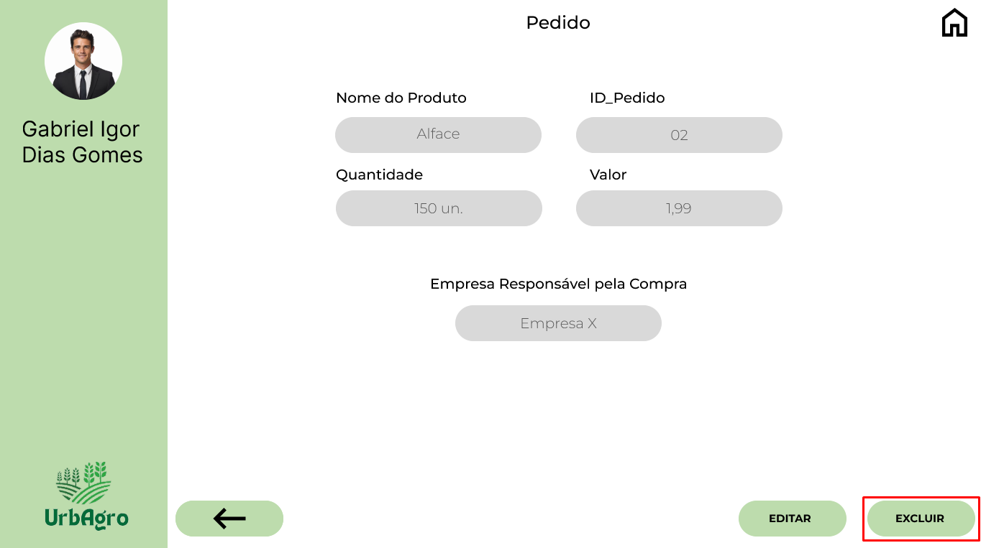

**Fonte:** Grupo de Desenvolvimento do Sistema.

Após clicar em “Excluir”, um menu flutuante irá aparecer, onde o usuário deverá informar se deseja excluir o pedido, caso ele deseje, deverá clicar em “Sim”, caso não, deve clicar em “Não” (Figura 39).

**Figura 39 - Confirmação da Exclusão do Pedido**

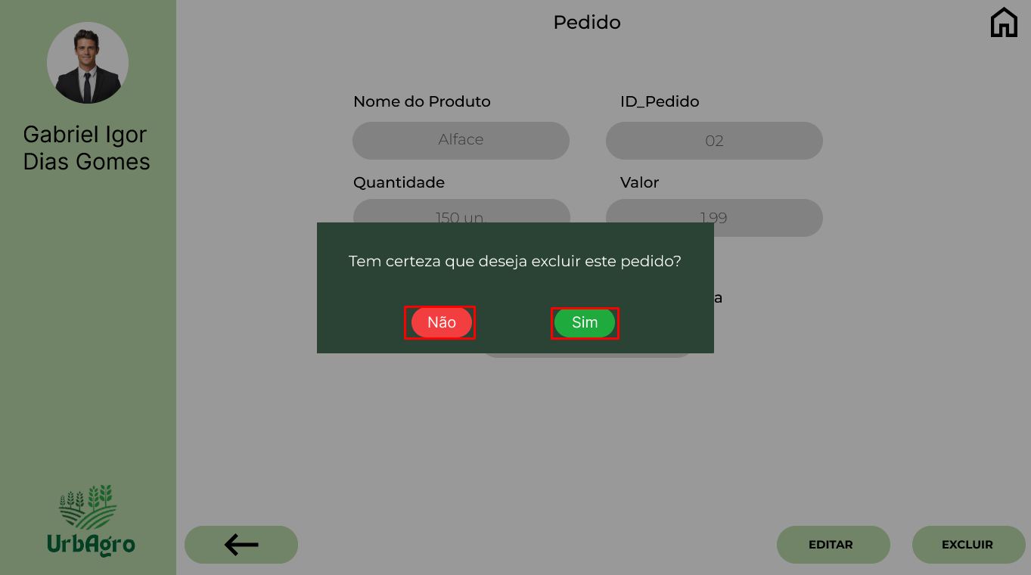

**Fonte:** Grupo de Desenvolvimento do Sistema.

Caso o usuário tenha confirmado as edições, uma tela com um menu flutuante informando que a exclusão ocorreu com sucesso irá aparecer. Para prosseguir, o usuário deverá clicar no botão “Ok!” representado na Figura 40.

**Figura 40 - Exclusão do Pedido**

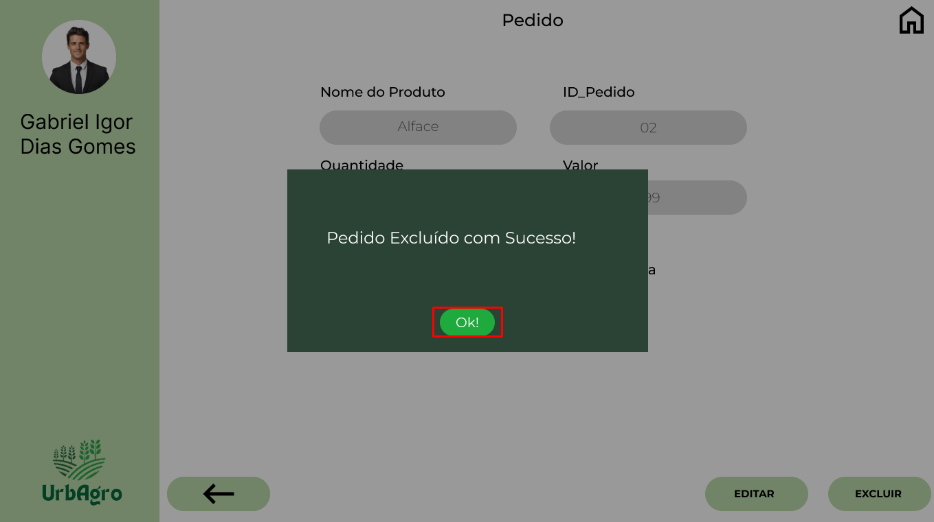

**Fonte:** Grupo de Desenvolvimento do Sistema.

Ao confirmar a exclusão, o menu flutuante irá se fechar e o programa retornará a tela de “ Pedido”, onde o usuário terá duas escolhas, clicar na “Seta” para retornar à tela de “Lista de Pedidos” ou clicar no símbolo de “Home” para retornar a “Tela Inicial”, representadas pela Figura 35.

Ao clicar no botão “Home”, o usuário será redirecionado para a tela inicial, representada pela Figura 4.

Porém, caso o usuário clique na “Seta”, o programa irá retornar para a tela de “Lista de Pedidos”, representado pela Figura 24.

Na tela de “Lista de Pedidos”, o botão de “Seta” está presente novamente, caso o usuário selecione o mesmo, ele retornará para a tela inicial, representada pela Figura 4.

## 5.4 Função “Produtos”

Na função “Produtos”, o usuário pode consultar os produtos existentes, incluir novos produtos, mudar os dados de um produto existentes e excluir um produto.

## 5.4.1 Visualizar um Produto Já Cadastrado

Para visualizar a lista de produtos, basta que o usuário clique na opção de produtos, representada pela Figura 41, presente na tela inicial.

**Figura 41 - Botão de Produtos**

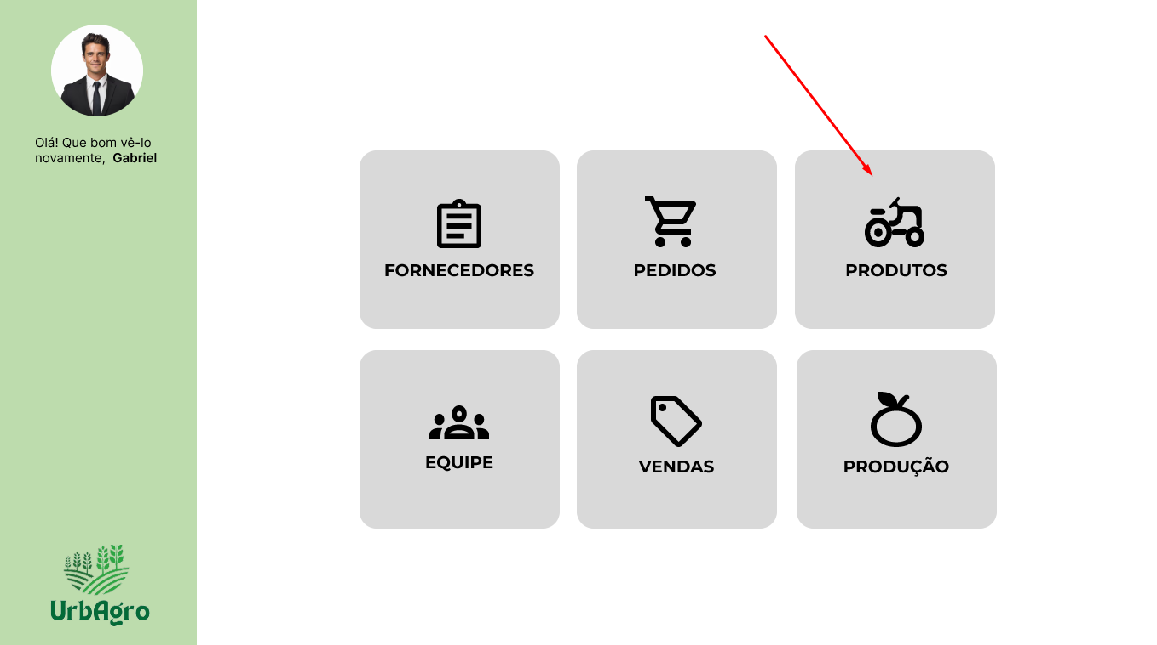

**Fonte:** Grupo de Desenvolvimento do Sistema.

Ao acessar a aba de produtos, o usuário será capaz de visualizar todos os produtos cadastrados no sistema naquele momento. Nesta tela, existem as opções de “Visualizar os Detalhes de um Produto”, “Incluir um Novo Pedido” e “Retornar”. Todas as funcionalidades estão representadas pela Figura 42.

**Figura 42 - Produtos**

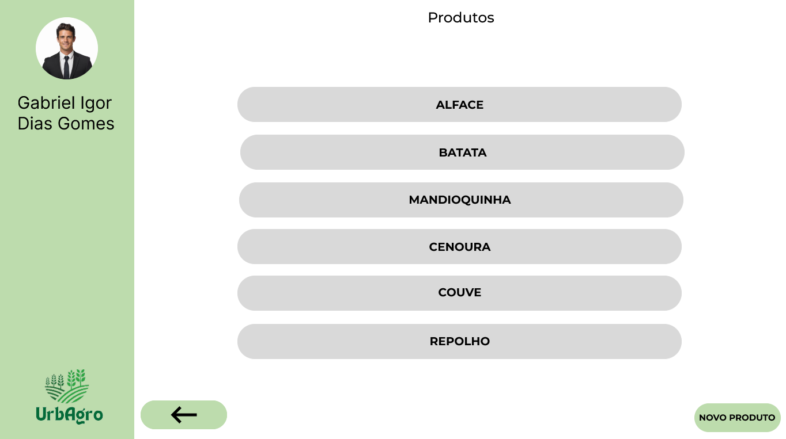

**Fonte:** Grupo de Desenvolvimento do Sistema.

Caso o usuário deseje visualizar um produto em específico, ele pode clicar no produto que deseja visualizar, no seguinte exemplo mostraremos os dados do “Alface” (Figura 43).

**Figura 43 – Visualizar um Produto**

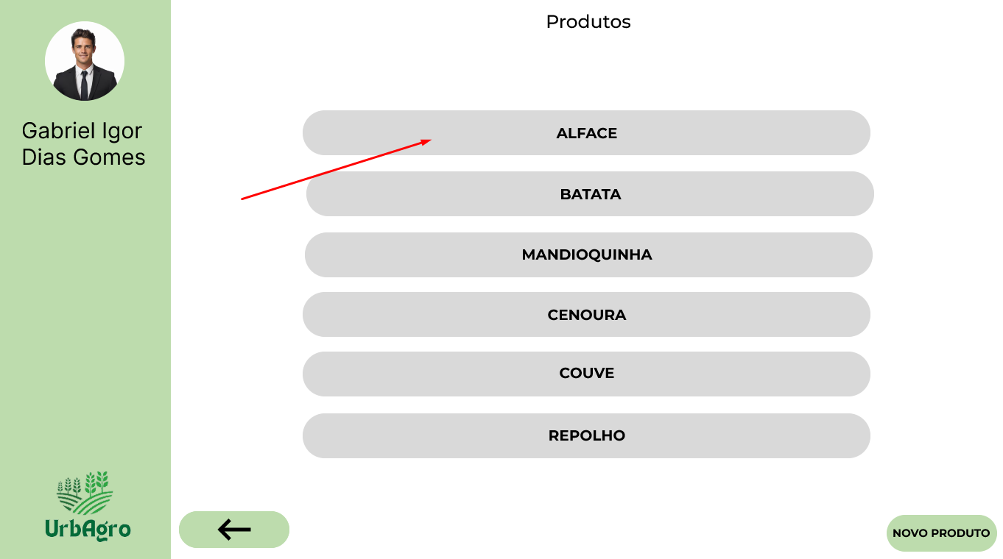

**Fonte:** Grupo de Desenvolvimento do Sistema.

Ao clicar no produto desejado, suas informações serão exibidas na tela, assim como representado pela Figura 44.

**Figura 44 - Informações de um Produto**

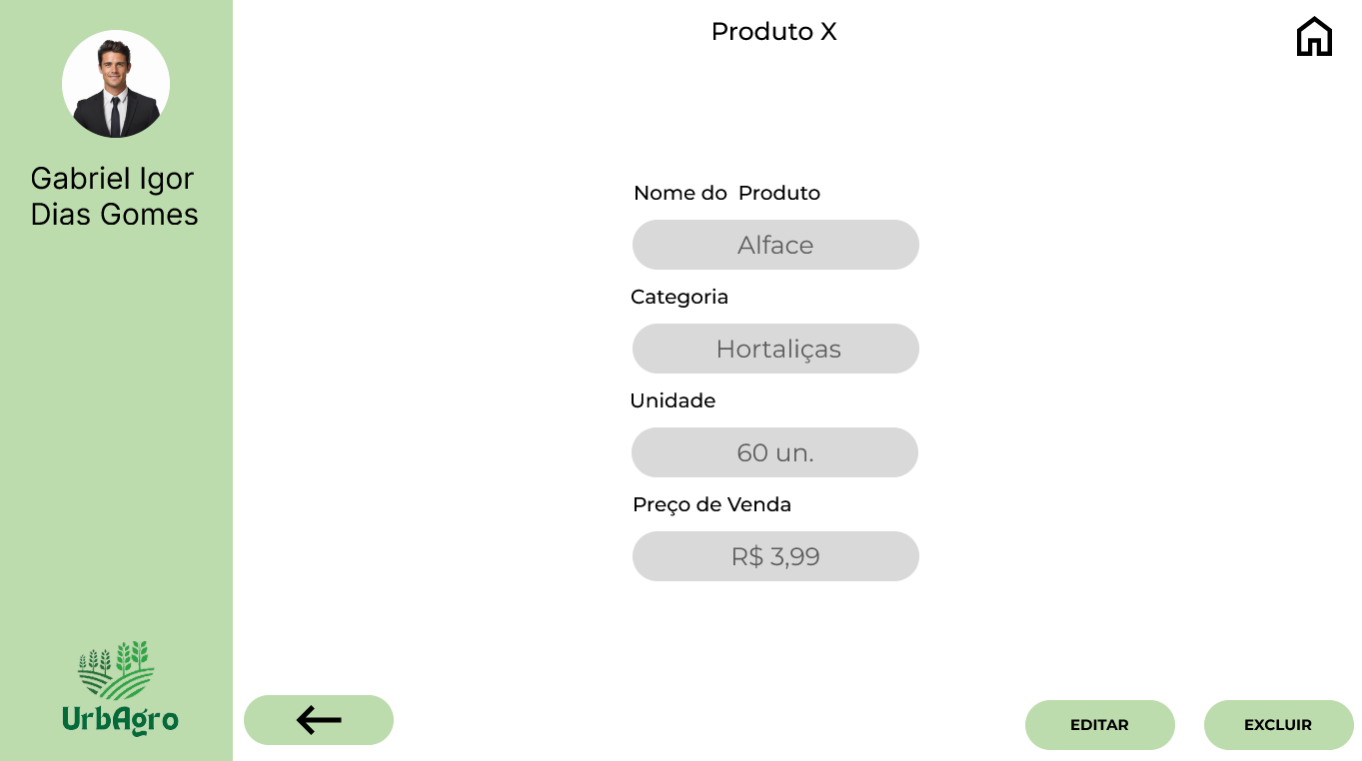

**Fonte:** Grupo de Desenvolvimento do Sistema.

## 5.4.2 Editar Dados de um Produto Já Cadastrado

Caso haja necessidade, o usuário pode clicar no botão “Editar”, representado pela Figura 45, para editar os dados de um produto previamente cadastrado no sistema.

**Figura 45 - Botão “Editar” Produto**

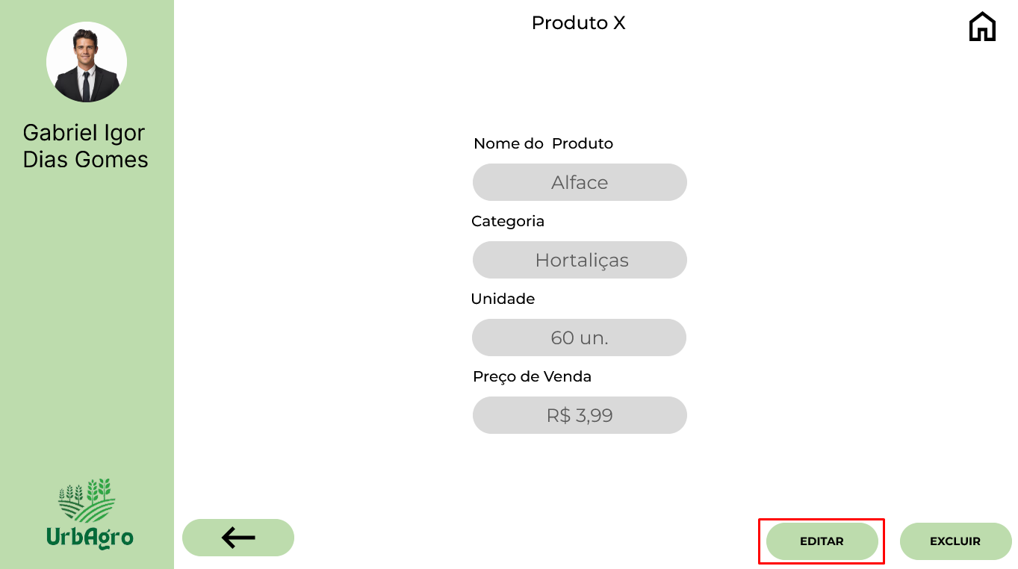

**Fonte:** Grupo de Desenvolvimento do Sistema.

Após clicar no botão de editar, o usuário será redirecionado para a página onde ele será capaz de alterar as informações que desejar do pedido.

Ao terminar as alterações, o usuário deverá clicar no botão “Salvar” no canto inferior direito da tela para salvar as edições realizadas (Figura 46).

**Figura 46 - Salvar Edições no Pedido**

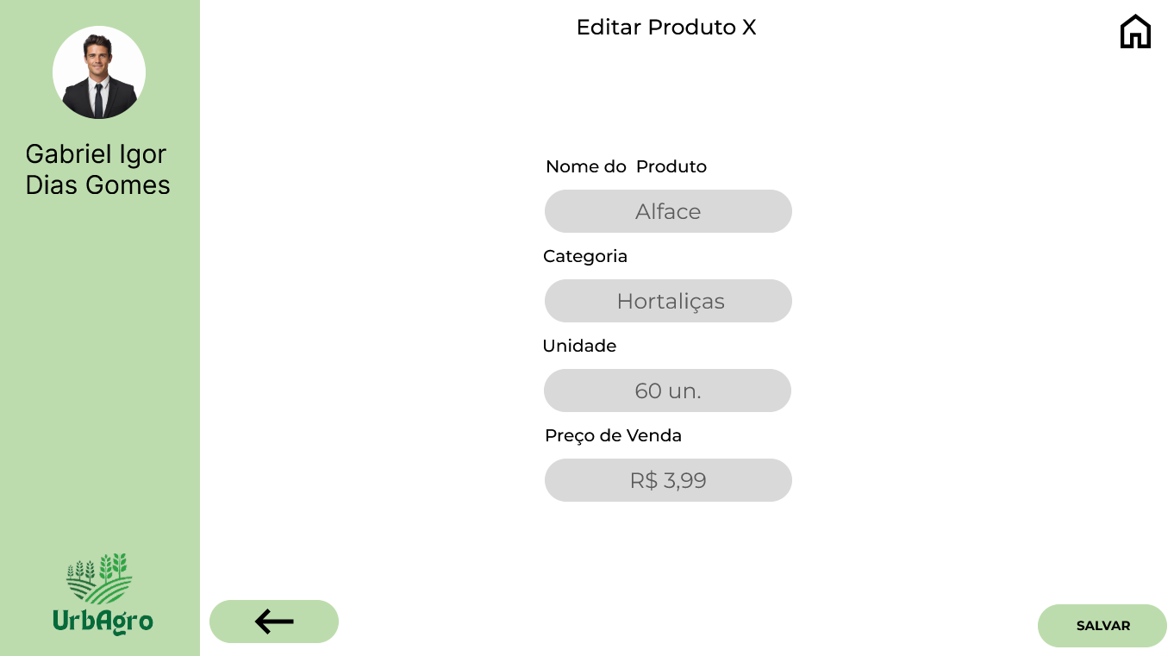

**Fonte:** Grupo de Desenvolvimento do Sistema.

Após clicar em “Salvar”, um menu flutuante irá aparecer, onde o usuário deverá informar se deseja salvar as edições no produto, caso ele deseje, deverá clicar em “Sim”, caso não, deve clicar em “Não” (Figura 47).

**Figura 47 - Confirmar Edições no Produto**

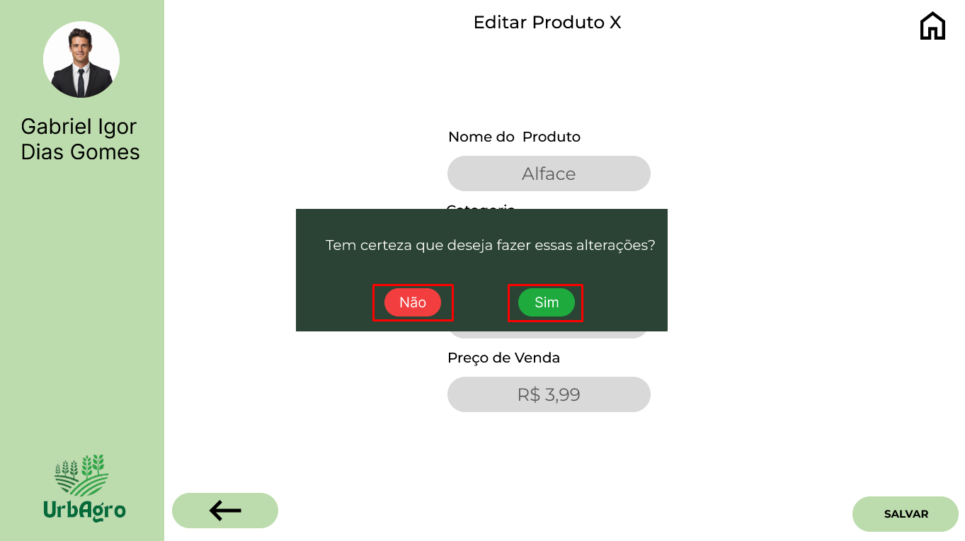

**Fonte:** Grupo de Desenvolvimento do Sistema.

Caso o usuário tenha confirmado as edições, uma tela com um menu flutuante informando que as edições ocorreram com sucesso irá aparecer. Para prosseguir, o usuário deverá clicar no botão “Ok!” representado na Figura 48.

**Figura 48 - Salvar as Edições no Pedido**

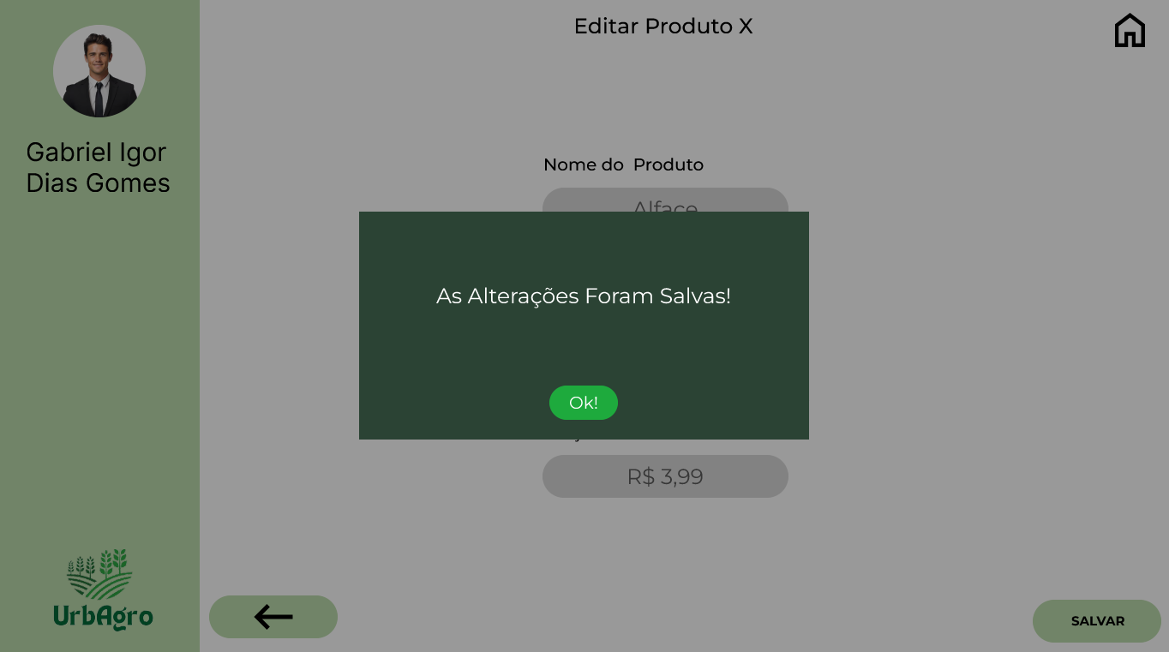

**Fonte:** Grupo de Desenvolvimento do Sistema.

Ao clicar em “Ok!”, o menu flutuante irá se fechar e o programa retornará a tela de “Editar Produto”, onde o usuário terá duas escolhas, clicar na “Seta” para retornar à tela de “ Produto X” ou clicar no símbolo de “Home” para retornar a “Tela Inicial” (Figura 49).

**Figura 49 - Botão "Home" e "Retornar"**

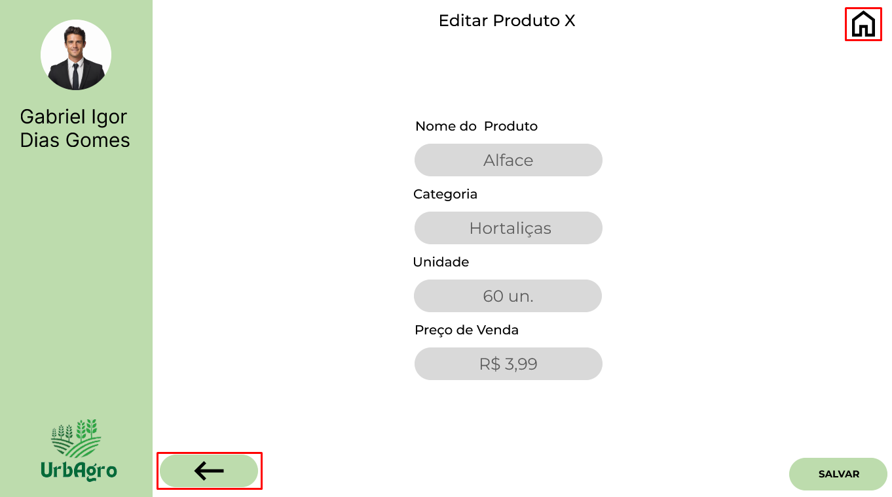

**Fonte:** Grupo de Desenvolvimento do Sistema.

Ao clicar no botão “Home”, o usuário será redirecionado para a tela inicial, representada pela Figura 4.

Porém, caso o usuário clique na “Seta”, o programa irá retornar para a tela de “Produtos”, representado pela Figura 42.

Na tela de “Produtos”, o botão de “Seta” está presente novamente, caso o usuário selecione o mesmo, ele retornará para a tela inicial, representada pela Figura 4.

## 5.4.3 Cadastrar Novo Produto

Para cadastrar um novo produto, o usuário deve ir até a tela de “Produtos” representada pela Figura 42, e clicar no botão “Novo Produto” no canto inferior direito da tela (Figura 50).

**Figura 50 - Botão "Novo Produto"**

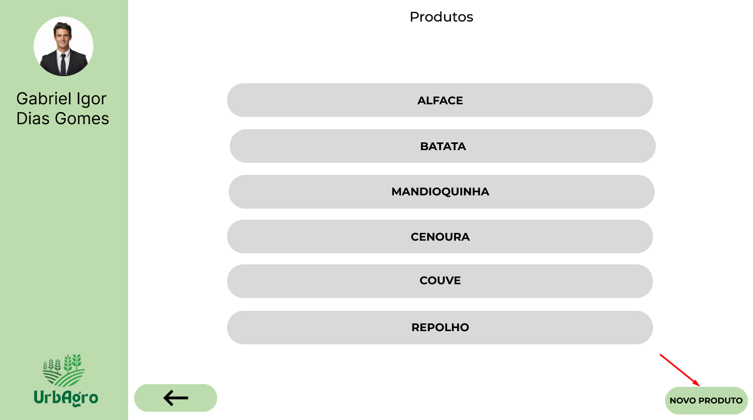

**Fonte:** Grupo de Desenvolvimento do Sistema.

Ao clicar, o usuário será redirecionado para a página onde poderá incluir as informações do produto que deseja cadastrar (Figura 51).

**Figura 51 - Adicionar Novo Produto**

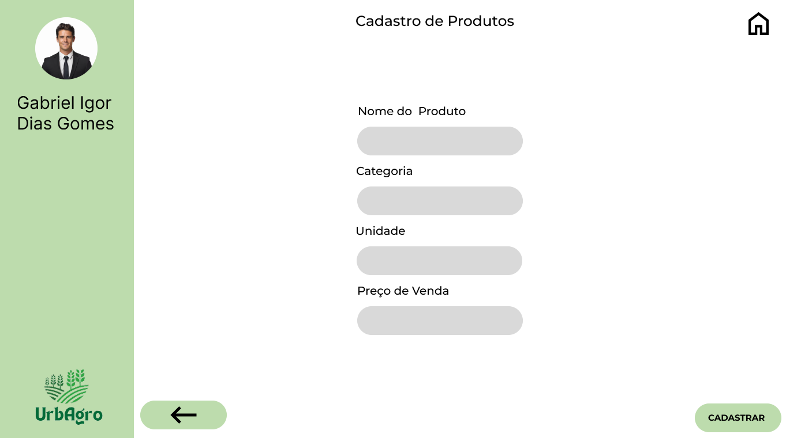

**Fonte:** Grupo de Desenvolvimento do Sistema.

Após ter preenchido todas as informações do novo produto corretamente, o usuário deve clicar no botão “Cadastrar” para cadastrar o novo produto. Ao clicar em cadastrar, um menu flutuante irá aparecer, onde o usuário deverá informar se deseja cadastrar esse novo produto, caso ele deseje, deverá clicar em “Sim”, caso não, deve clicar em “Não” (Figura 52).

**Figura 52 - Confirmação do Produto**

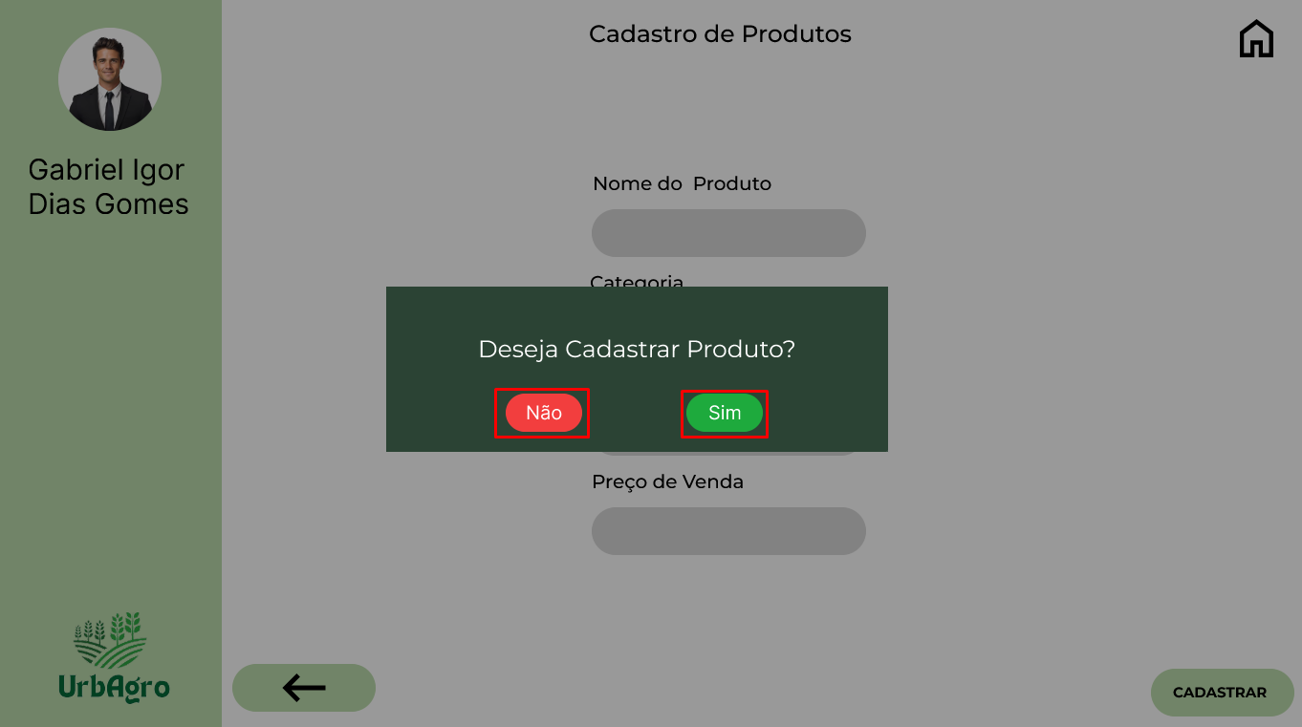

**Fonte:** Grupo de Desenvolvimento do Sistema.

Caso o usuário tenha confirmado o novo produto, uma tela com um menu flutuante informando que o produto foi adicionado com sucesso irá aparecer. Para prosseguir, o usuário deverá clicar no botão “Ok!” representado na Figura 53.

**Figura 53 - Produto Adicionado com Sucesso**

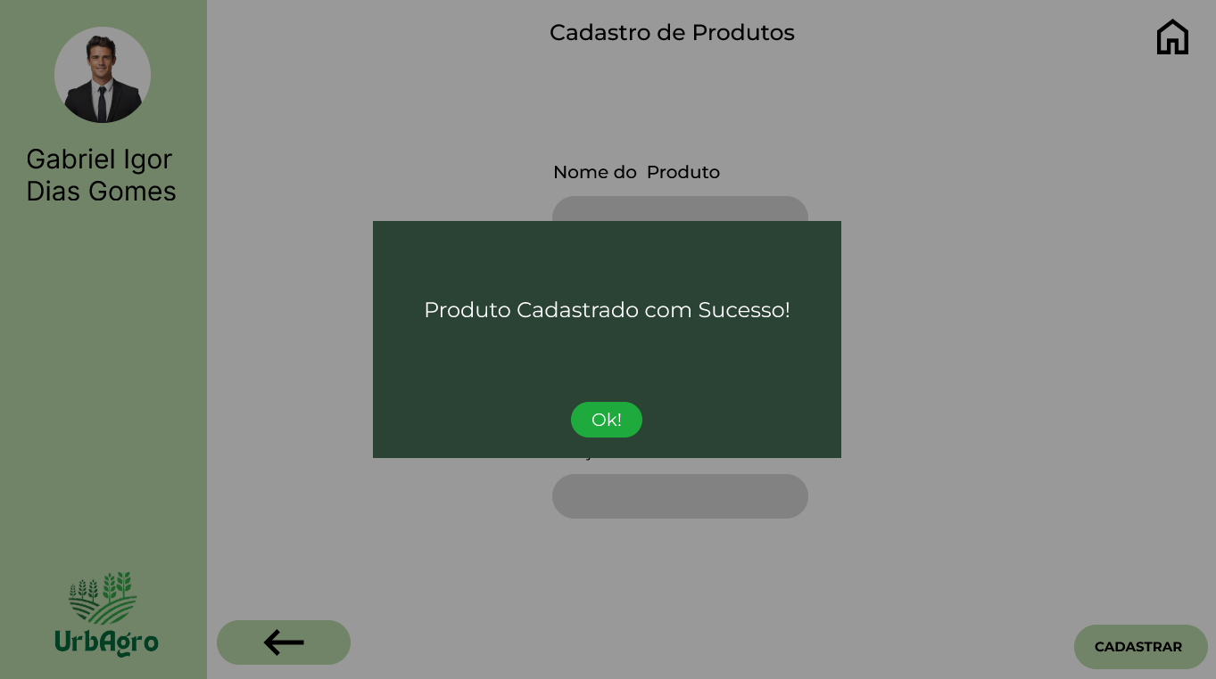

**Fonte:** Grupo de Desenvolvimento do Sistema.

Ao confirmar o cadastro do produto, o menu flutuante irá se fechar e o programa retornará a tela de “Cadastro de Produtos”, onde o usuário terá duas escolhas, clicar na “Seta” para retornar à tela de “Produtos” ou clicar no símbolo de “Home” para retornar a “Tela Inicial” (Figura 54).

**Figura 54 - Botão “Home” e “Retornar”**

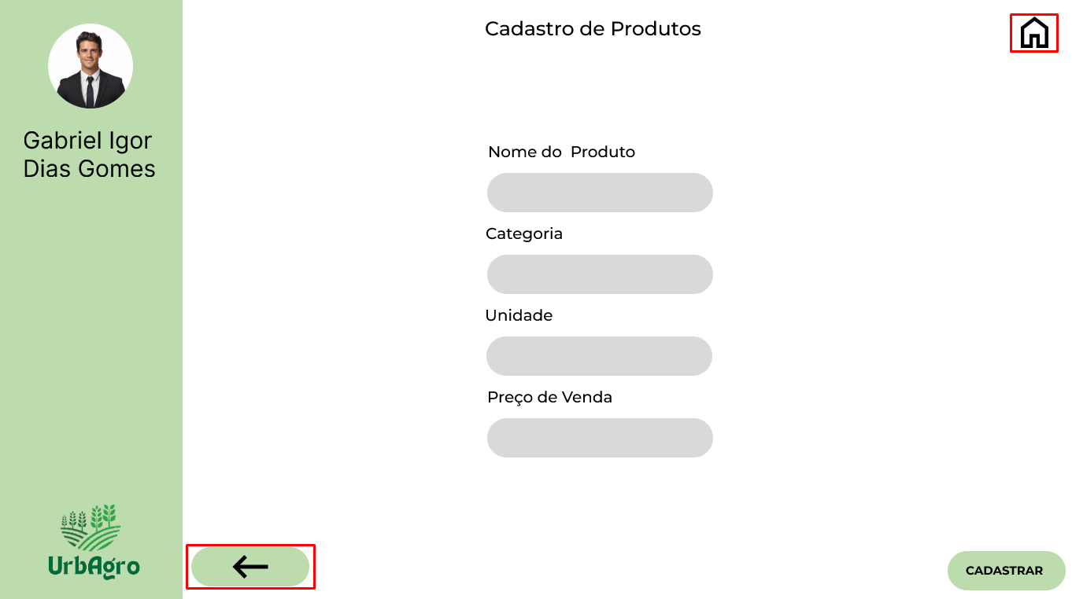

**Fonte:** Grupo de Desenvolvimento do Sistema.

Ao clicar no botão “Home”, o usuário será redirecionado para a tela inicial, representada pela Figura 4.

Porém, caso o usuário clique na “Seta”, o programa irá retornar para a tela de “Produtos”, representado pela Figura 42.

Na tela de “Produtos”, o botão de “Seta” está presente novamente, caso o usuário selecione o mesmo, ele retornará para a tela inicial, representada pela Figura 4.

## 5.4.4 Excluir um Produto Existente

Para excluir um produto, o usuário deve navegar até a página “Produtos”, representado pela Figura 42, e selecionar o pedido que deseja excluir. Neste exemplo utilizaremos o Alface (Figura 55).

**Figura 55 - Selecionando Pedido para Exclusão**

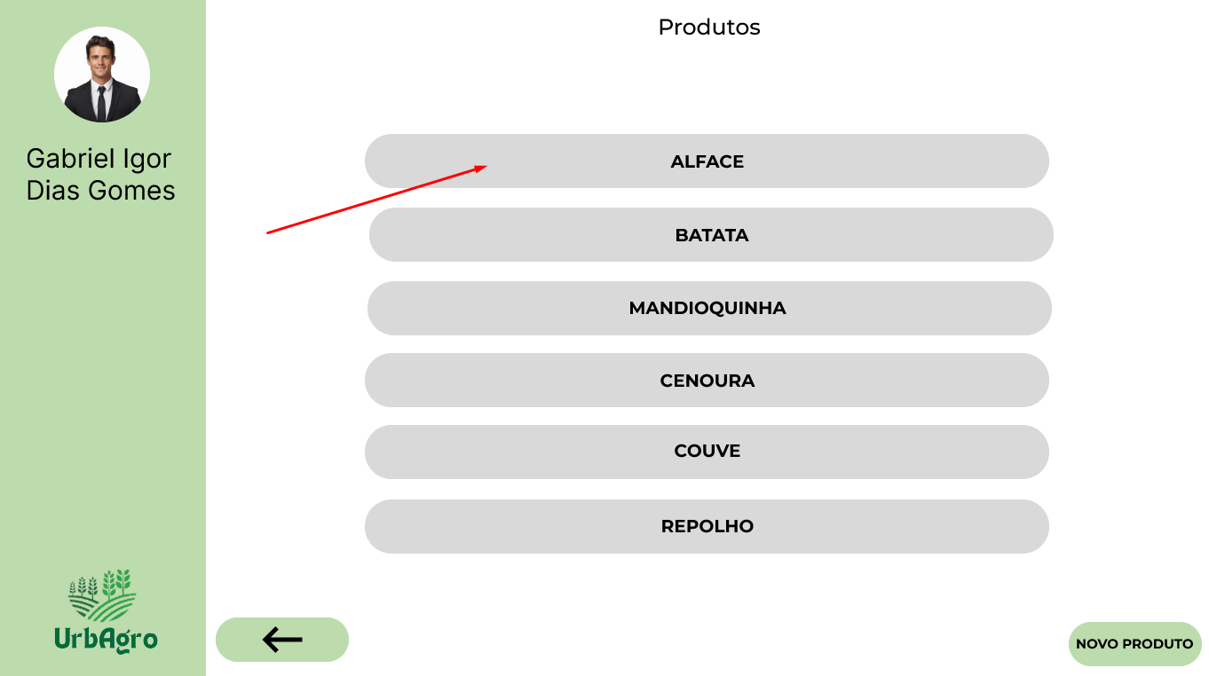

**Fonte:** Grupo de Desenvolvimento do Sistema.

Após abrir as informações do produto que deseja excluir, o usuário deverá clicar no botão “Excluir” no canto inferior da tela, representado pela figura 56.

**Figura 56 - Botão “Excluir”**

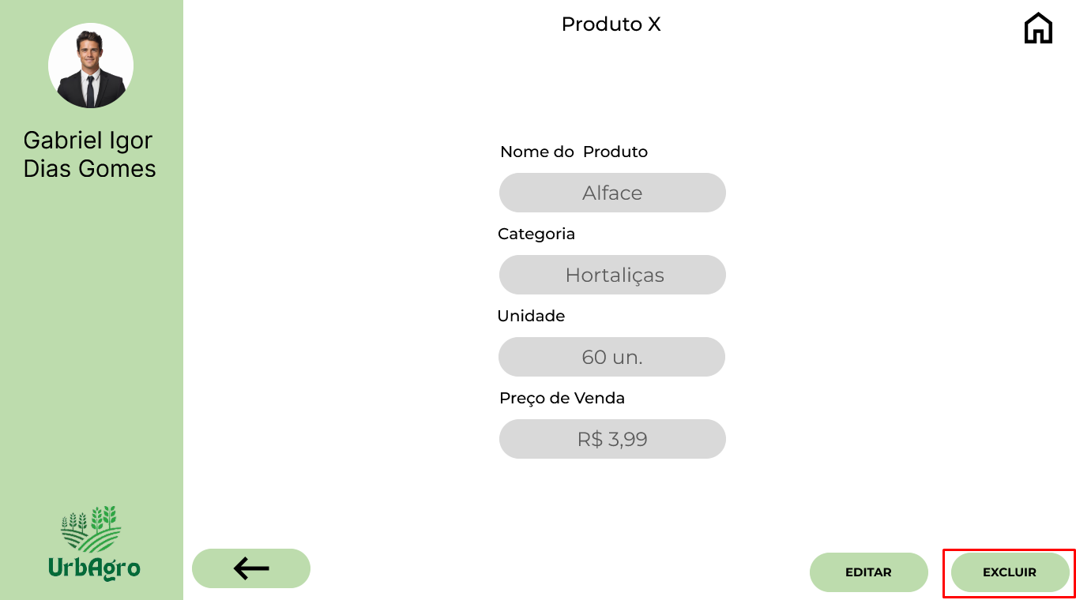

**Fonte:** Grupo de Desenvolvimento do Sistema.

Após clicar em “Excluir”, um menu flutuante irá aparecer, onde o usuário deverá informar se deseja excluir o produto, caso ele deseje, deverá clicar em “Sim”, caso não, deve clicar em “Não” (Figura 57).

**Figura 57 - Confirmação da Exclusão do Produto**

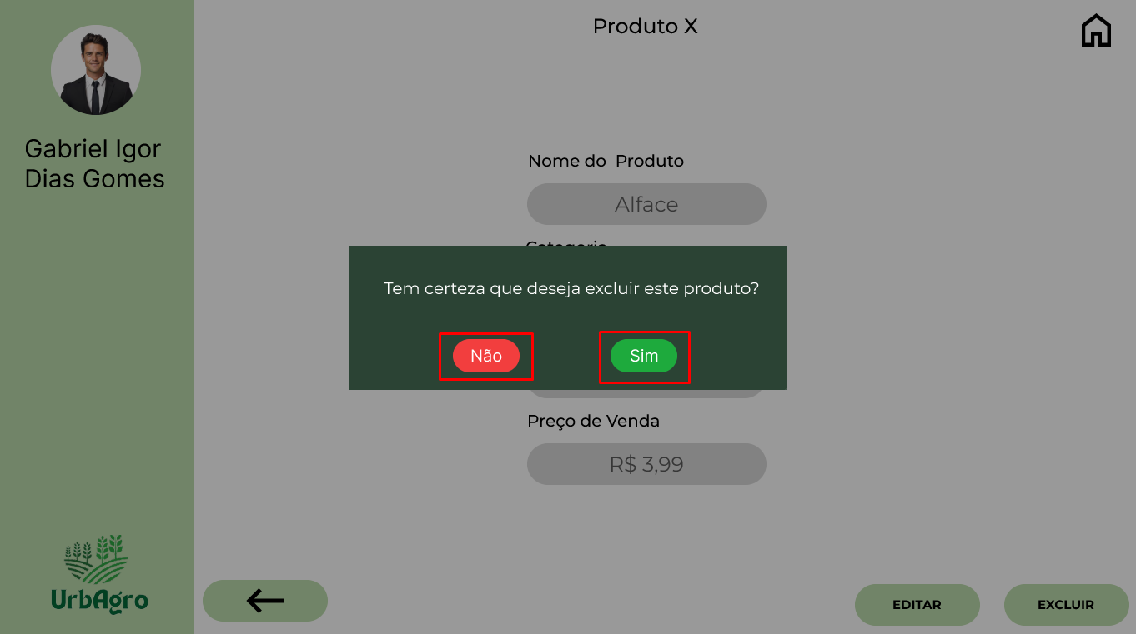

**Fonte:** Grupo de Desenvolvimento do Sistema.

Caso o usuário tenha confirmado as edições, uma tela com um menu flutuante informando que a exclusão ocorreu com sucesso irá aparecer. Para prosseguir, o usuário deverá clicar no botão “Ok!” representado na Figura 58.

**Figura 58 - Exclusão do Produto**

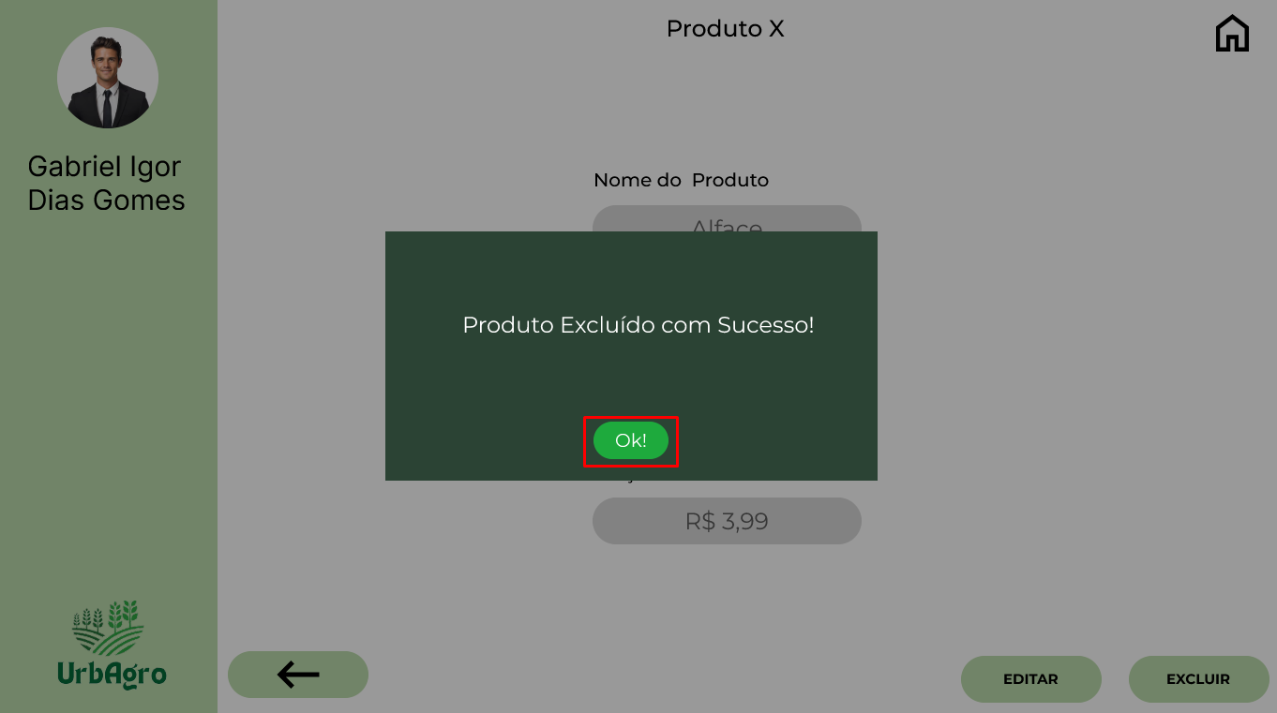

**Fonte:** Grupo de Desenvolvimento do Sistema.

Ao confirmar a exclusão, o menu flutuante irá se fechar e o programa retornará a tela do “Produto X”, onde o usuário terá duas escolhas, clicar na “Seta” para retornar à tela de “Produtos” ou clicar no símbolo de “Home” para retornar a “Tela Inicial”, representadas pela Figura 59.

**Figura 59 - Botão “Home” e “Retornar”**

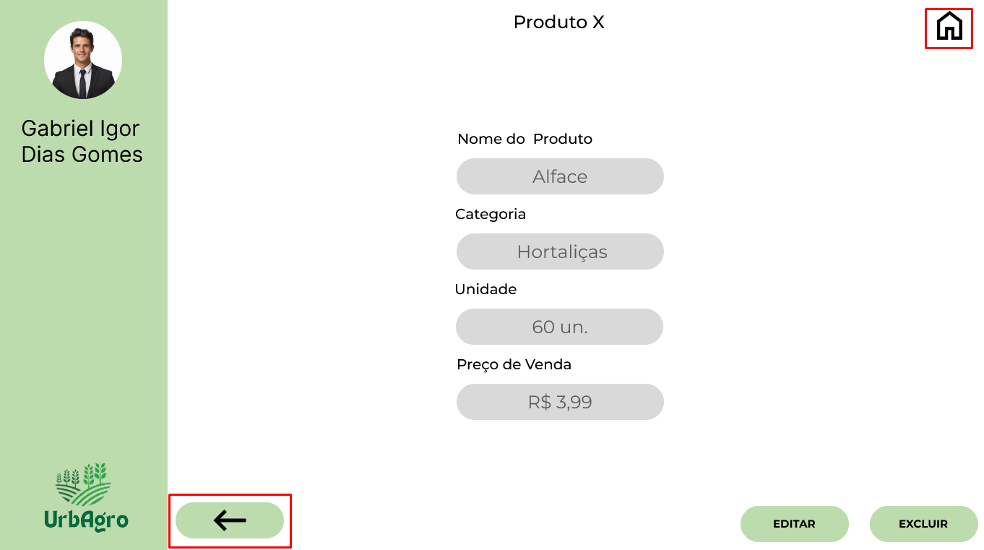

**Fonte:** Grupo de Desenvolvimento do Sistema.

Ao clicar no botão “Home”, o usuário será redirecionado para a tela inicial, representada pela Figura 4.

Porém, caso o usuário clique na “Seta”, o programa irá retornar para a tela de “Produtos”, representado pela Figura 42.

Na tela de “Produtos”, o botão de “Seta” está presente novamente, caso o usuário selecione o mesmo, ele retornará para a tela inicial, representada pela Figura 4.

## 5.5 Função “Equipe”

Na função “Equipe”, o usuário pode consultar as informações do pessoal de cada área.

## 5.5.1 Visualizar Dados de Contato de Colaboradores

Caso o usuário necessite entrar em contato com algum colaborador de alguma outra área, ele pode facilmente visualizar os dados de contato de quem ele necessitar.

Para isso, ele deve navegar até opção de equipe, representada pela Figura 60, presente na tela inicial.

**Figura 60 - Botão “Equipe”**

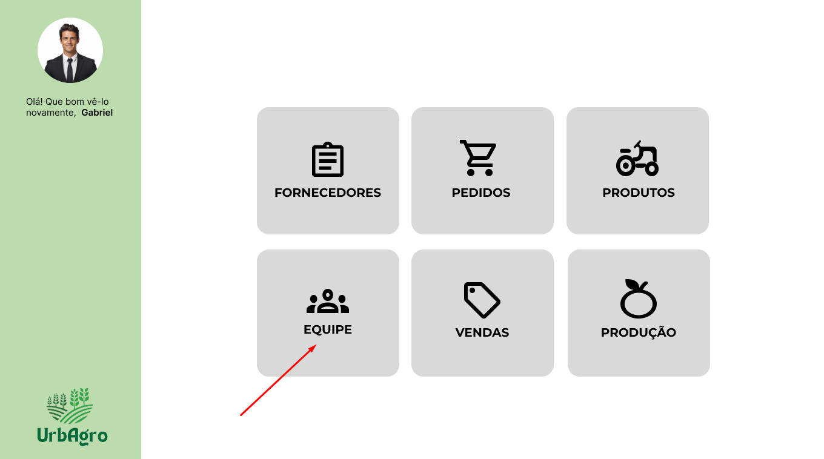

**Fonte:** Grupo de Desenvolvimento do Sistema.

Após acessar a área de Equipes, o usuário poderá selecionar de qual departamento ele deseja ver as informações de contato.

Neste exemplo, realizaremos da maneira com que se deve realizar caso seja necessário visualizar as informações do P.O. (Product Owner). O processo a ser realizado é o mesmo para qualquer área. A única diferença é referente aos cargos administrativos.

Dentro da área Administrativa, estão disponíveis as informações sobre o “RH”, “Financeiro” e “Logística”.

Para isso, o usuário deve clicar na seção de “Proprietário” representada pela Figura 61.

**Figura 61 - botão “Proprietário”**

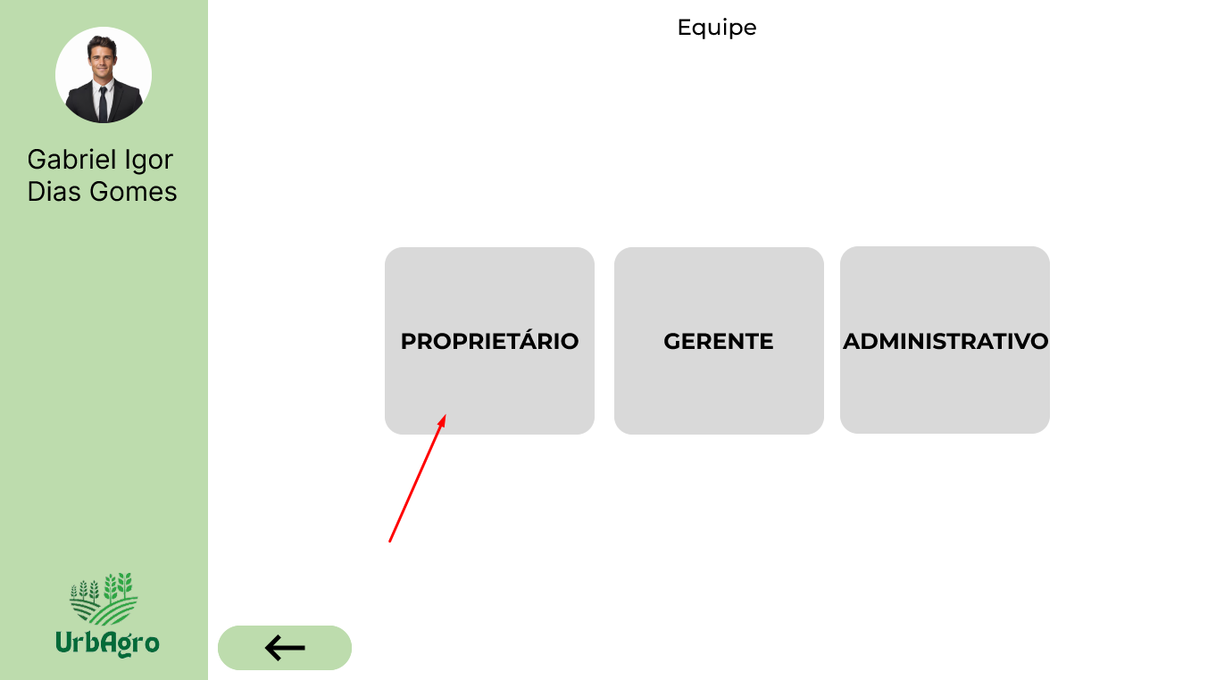

**Fonte:** Grupo de Desenvolvimento do Sistema.

Após clicar no campo “Proprietário” o usuário será redirecionado para a área onde poderá consultar as informações da mesma (Figura 62).

**Figura 62 - Informações P.O.**

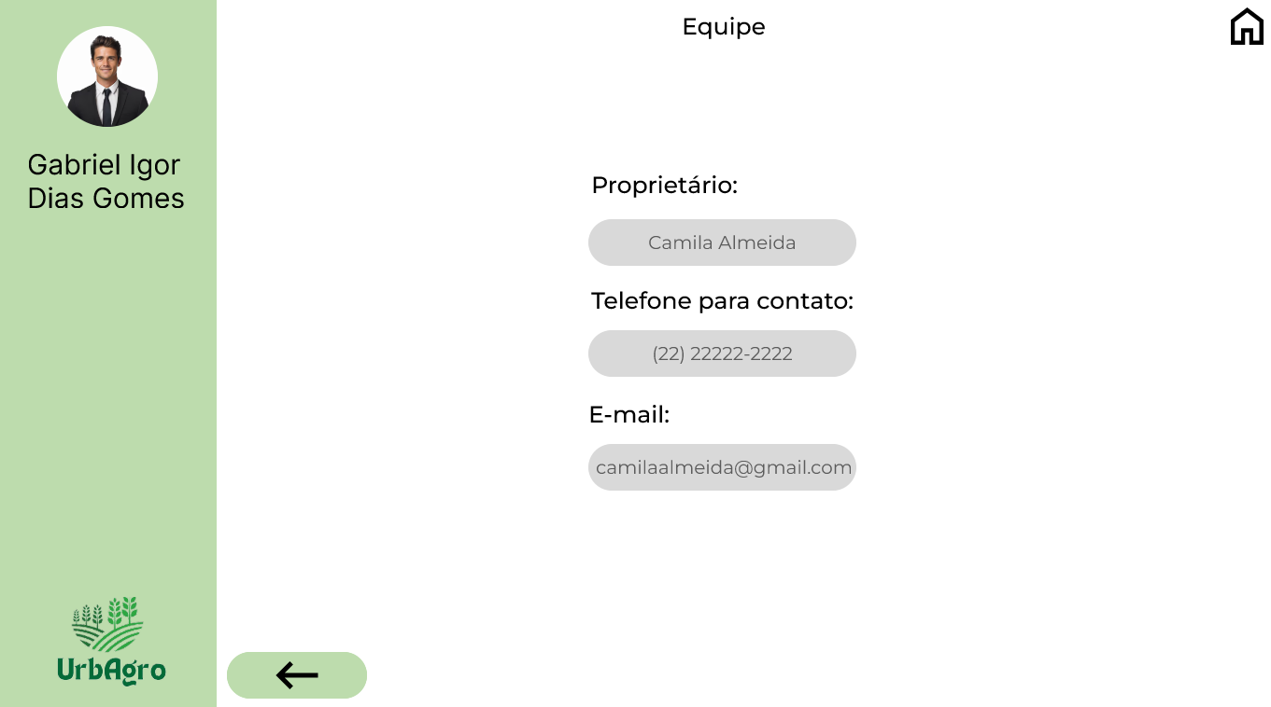

**Fonte:** Grupo de Desenvolvimento do Sistema.

Na tela de consulta, estão presentes duas opções, o botão “Home” e “Retornar”, representados pela Figura 62.

Ao clicar no botão “Home”, o usuário será redirecionado para a tela inicial, representada pela Figura 4.

Porém, caso o usuário clique na “Seta”, o programa irá retornar para a tela de “Equipe”, representado pela Figura 61.

Na tela de “Equipe”, o botão de “Seta” está presente novamente, caso o usuário selecione o mesmo, ele retornará para a tela inicial, representada pela Figura 4.

## 5.6 Função “Vendas”

Na função “Vendas”, o usuário pode consultar um relatório sobre as vendas já realizadas.

## 5.6.1 Visualizar Dados das Vendas

Caso o usuário queira visualizar os dados das vendas organizados em forma de gráfico, ele pode facilmente visualiza-los, basta navegar até a opção de vendas, representada pela Figura 63, presente na tela inicial.

**Figura 63 - Botão “Vendas”**

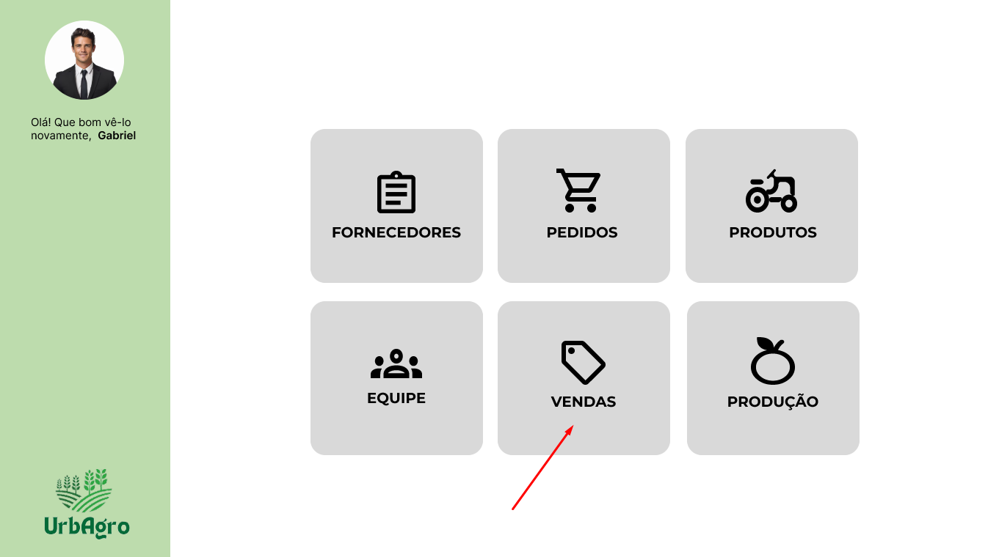

**Fonte:** Grupo de Desenvolvimento do Sistema.

Ao clicar em vendas, o usuário será redirecionado para um gráfico contendo todos os dados das vendas já realizadas (Figura 64).

**Figura 64 - Dados das Vendas**

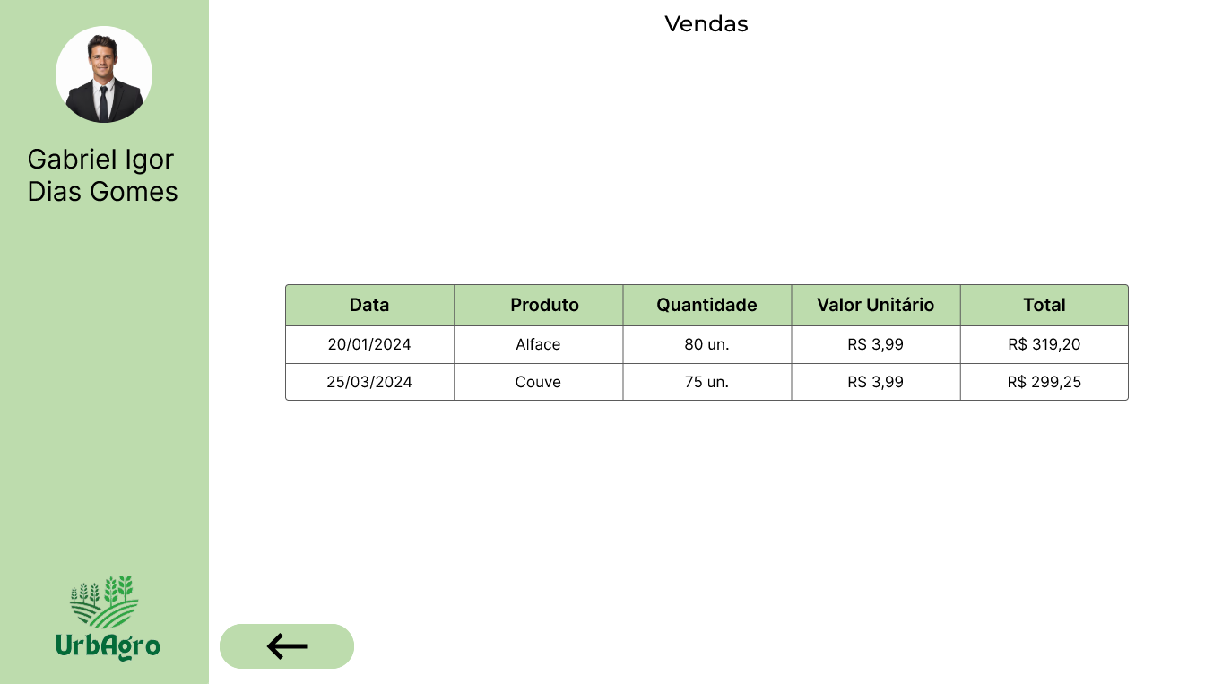

**Fonte:** Grupo de Desenvolvimento do Sistema.

Após o usuário visualizar as informações desejadas, ele deve clicar no botão “Retornar”, no canto inferior esquerdo da tela, para retornar ao Menu Inicial, representado pela Figura 4.

## 5.6 Função “Produção”

Na função produção, as informações das produções cadastradas no sistema, incluir novas produções, editar produções e excluir produções.

## 5.6.1 Visualizar Dados de Produção Já Cadastrados

Para visualizar a lista de produções no sistema, basta que o usuário clique na opção de produção, representada pela Figura 65, presente na tela inicial.

**Figura 65 - Botão “Produções”**

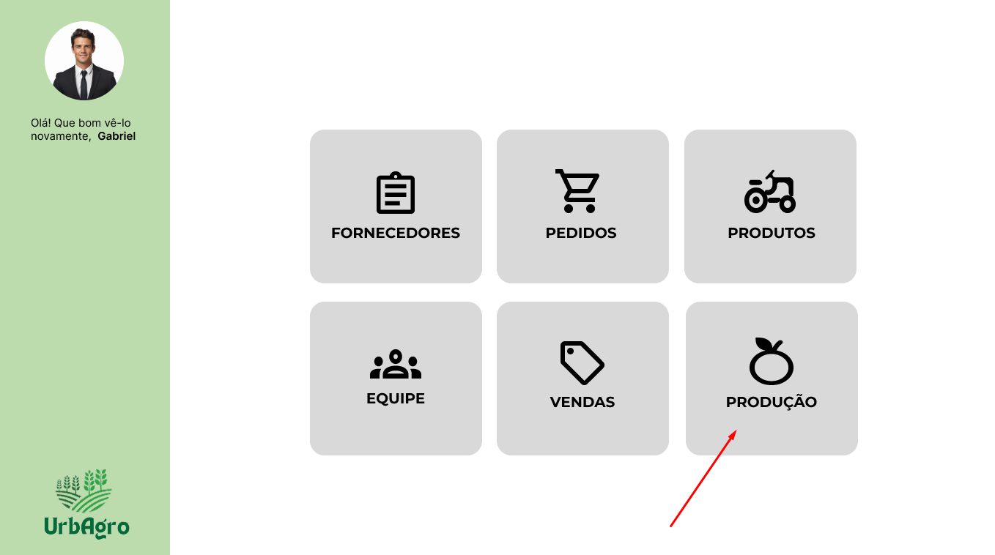

**Fonte:** Grupo de Desenvolvimento do Sistema.

Ao acessar a aba de produção, o usuário será capaz de visualizar todos as produções presentes no sistema naquele momento. Nesta tela, existem as opções de “Visualizar os Detalhes de uma Produção”, “Incluir uma Nova Produção” e “Retornar”. Todas as funcionalidades estão representadas pela Figura 66.

**Figura 66 - Lista de dados de Produções**

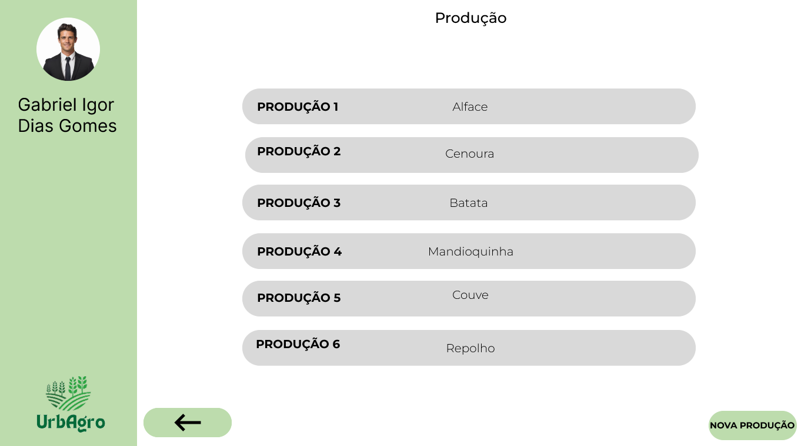

**Fonte:** Grupo de Desenvolvimento do Sistema.

Caso o usuário deseje visualizar uma produção em específico, ele pode clicar na produção que deseja visualizar, no seguinte exemplo mostraremos os dados da “Produção 1” (Figura 67).

**Figura 67 - Visualizar Produção**

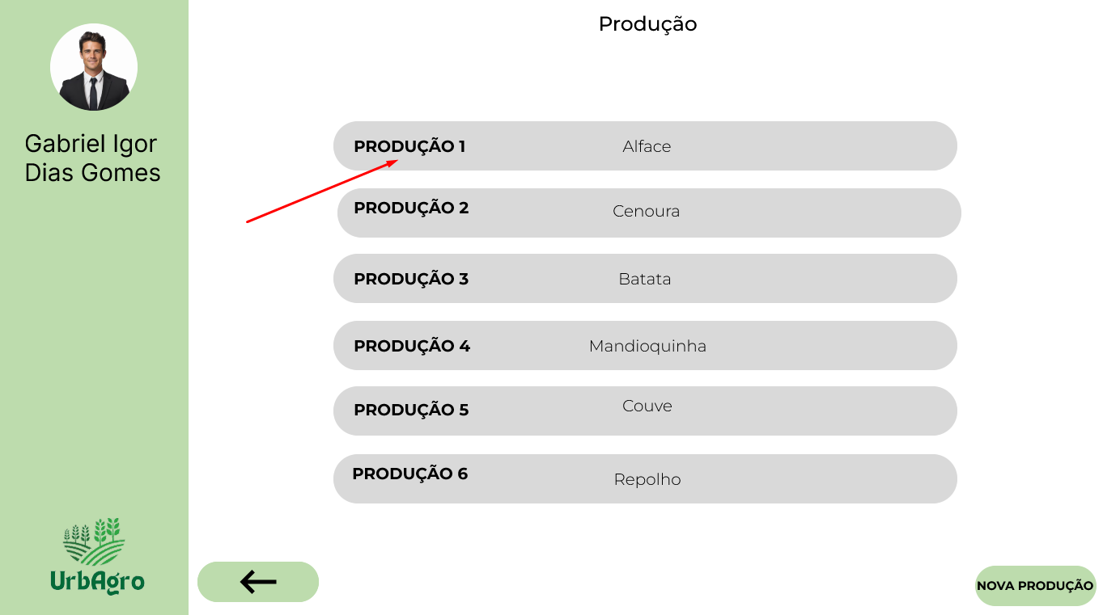

**Fonte:** Grupo de Desenvolvimento do Sistema.

Ao clicar na produção desejada, suas informações serão exibidas na tela, assim como representado pela Figura 68.

**Figura 68 - Informações de Produção**

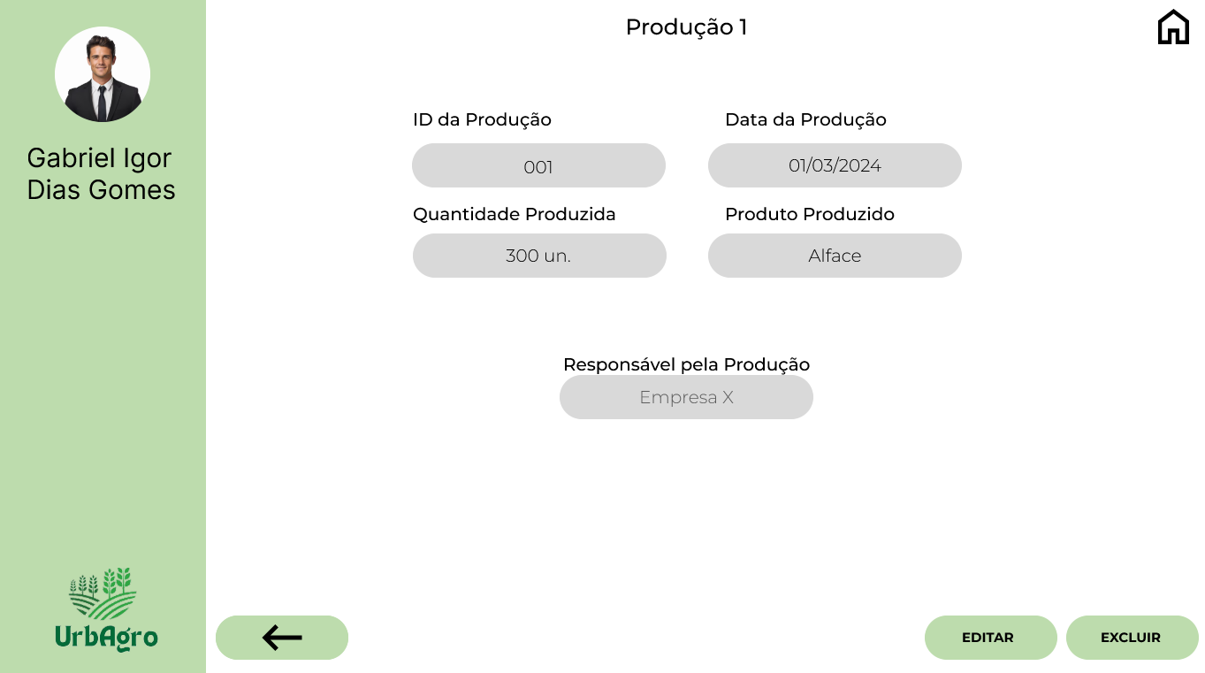

**Fonte:** Grupo de Desenvolvimento do Sistema.

## 5.6.2 Editar Dados de Produção Já Cadastrados

Caso haja necessidade, o usuário pode clicar no botão “Editar”, representado pela Figura 69.

**Figura 69 - Botão “Editar” Produção**

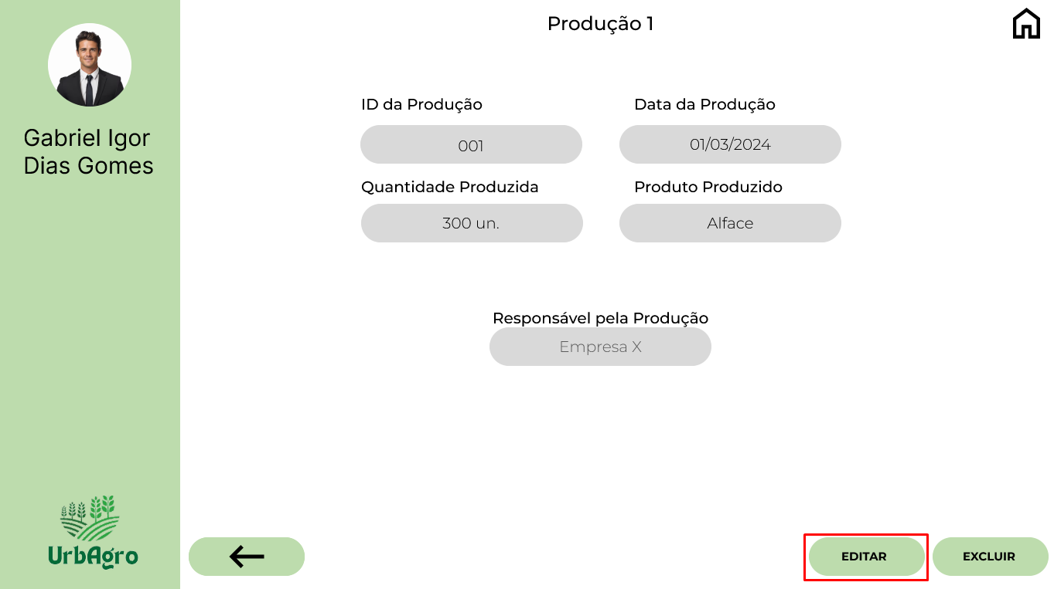

**Fonte:** Grupo de Desenvolvimento do Sistema.

Após clicar no botão de editar, o usuário será redirecionado para a página onde ele será capaz de alterar as informações que desejar da produção.

Ao terminar as alterações, o usuário deverá clicar no botão “Salvar” no canto inferior direito da tela para salvar as edições realizadas (Figura 70).

**Figura 70 - Salvar Edições nos dados da Produção**

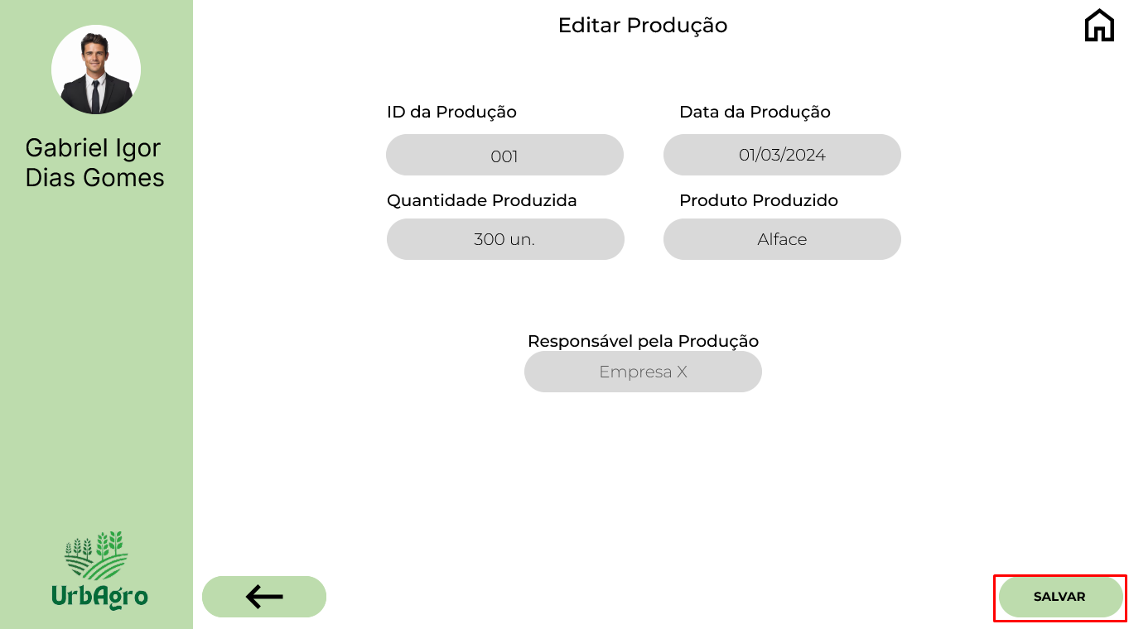

**Fonte:** Grupo de Desenvolvimento do Sistema.

Após clicar em “Salvar”, um menu flutuante irá aparecer, onde o usuário deverá informar se deseja salvar as edições no pedido, caso ele deseje, deverá clicar em “Sim”, caso não, deve clicar em “Não” (Figura 71).

**Figura 71 - Confirmar Edições nos dados da Produção**

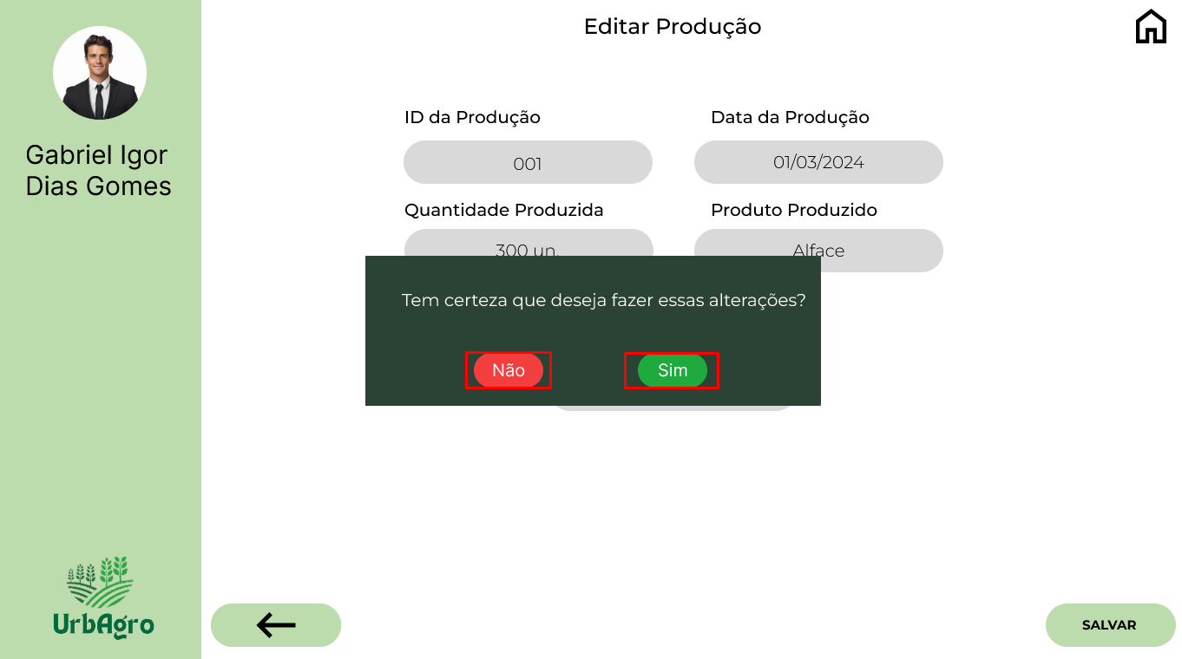

**Fonte:** Grupo de Desenvolvimento do Sistema.

Caso o usuário tenha confirmado as edições, uma tela com um menu flutuante informando que as edições ocorreram com sucesso irá aparecer. Para prosseguir, o usuário deverá clicar no botão “Ok!” representado na Figura 72.

**Figura 72 - Salvar as Edições nos dados de Produção**

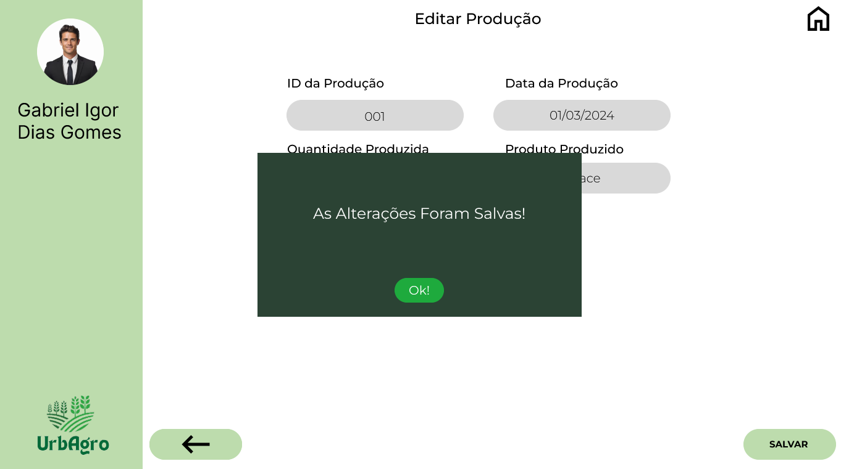

**Fonte:** Grupo de Desenvolvimento do Sistema.

Ao clicar em “Ok!”, o menu flutuante irá se fechar e o programa retornará a tela de “Editar Produção”, onde o usuário terá duas escolhas, clicar na “Seta” para retornar à tela de “Produção” ou clicar no símbolo de “Home” para retornar a “Tela Inicial” (Figura 73).

**Figura 73 - Botão "Home" e "Retornar"**

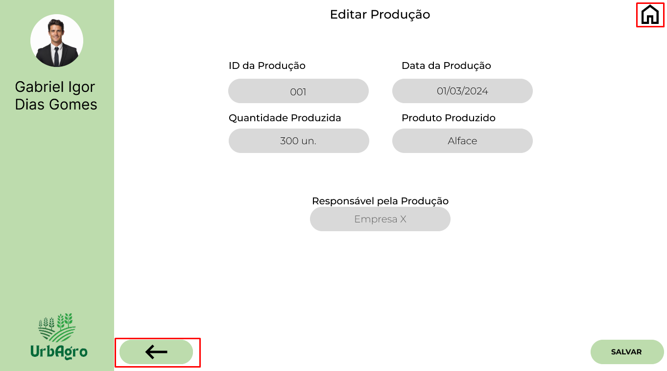

**Fonte:** Grupo de Desenvolvimento do Sistema.

Ao clicar no botão “Home”, o usuário será redirecionado para a tela inicial, representada pela Figura 4.

Porém, caso o usuário clique na “Seta”, o programa irá retornar para a tela de “Produção”, representado pela Figura 66.

Na tela de “Produção”, o botão de “Seta” está presente novamente, caso o usuário selecione o mesmo, ele retornará para a tela inicial, representada pela Figura 4.

## 5.6.3 Cadastrar Novos Dados de Produção

Para cadastrar novos dados de produção, o usuário deve ir até a tela de “Produção” representada pela Figura 66, e clicar no botão “Novo Pedido” no canto inferior direito da tela (Figura 74).

**Figura 74 - Botão "Nova Produção"**

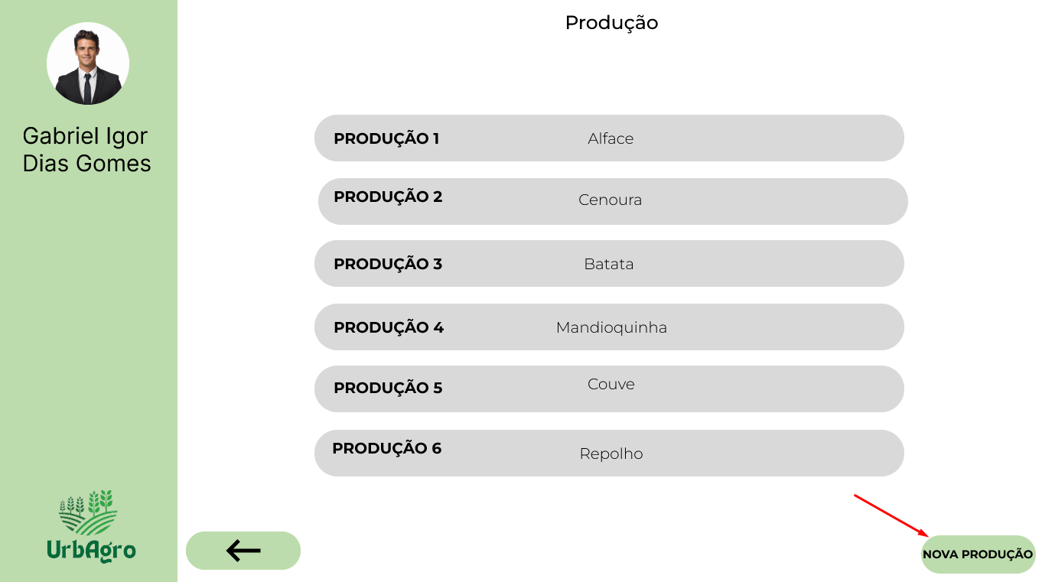

**Fonte:** Grupo de Desenvolvimento do Sistema.

Ao clicar, o usuário será redirecionado para a página onde poderá incluir as informações da nova produção que deseja cadastrar (Figura 75).

**Figura 75 - Adicionar Nova Produção**

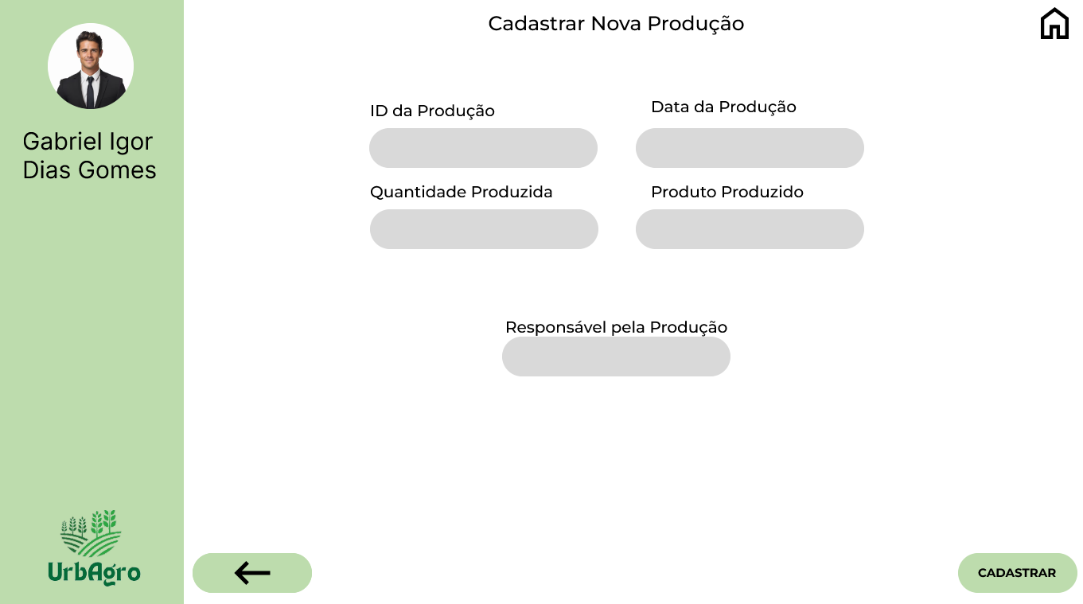

**Fonte:** Grupo de Desenvolvimento do Sistema.

Após ter preenchido todas as informações da nova produção corretamente, o usuário deve clicar no botão “Cadastrar” para cadastrar os dados da nova produção. Ao clicar em cadastrar, um menu flutuante irá aparecer, onde o usuário deverá informar se deseja cadastrar essa nova produção, caso ele deseje, deverá clicar em “Sim”, caso não, deve clicar em “Não” (Figura 76).

**Figura 76 - Confirmação**

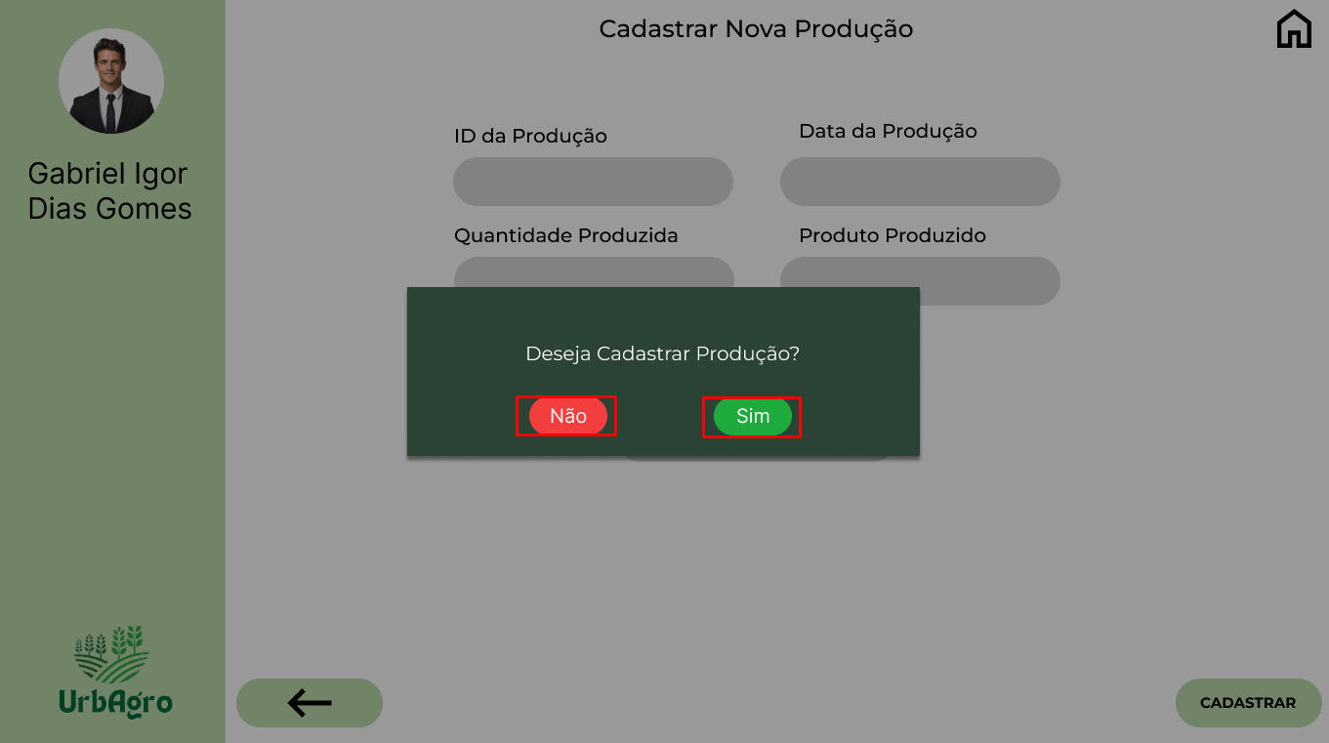

**Fonte:** Grupo de Desenvolvimento do Sistema.

Caso o usuário tenha confirmado a nova produção, uma tela com um menu flutuante informando que a produção foi adicionada com sucesso irá aparecer. Para prosseguir, o usuário deverá clicar no botão “Ok!” representado na Figura 77.

**Figura 77 - Produção Adicionada com Sucesso**

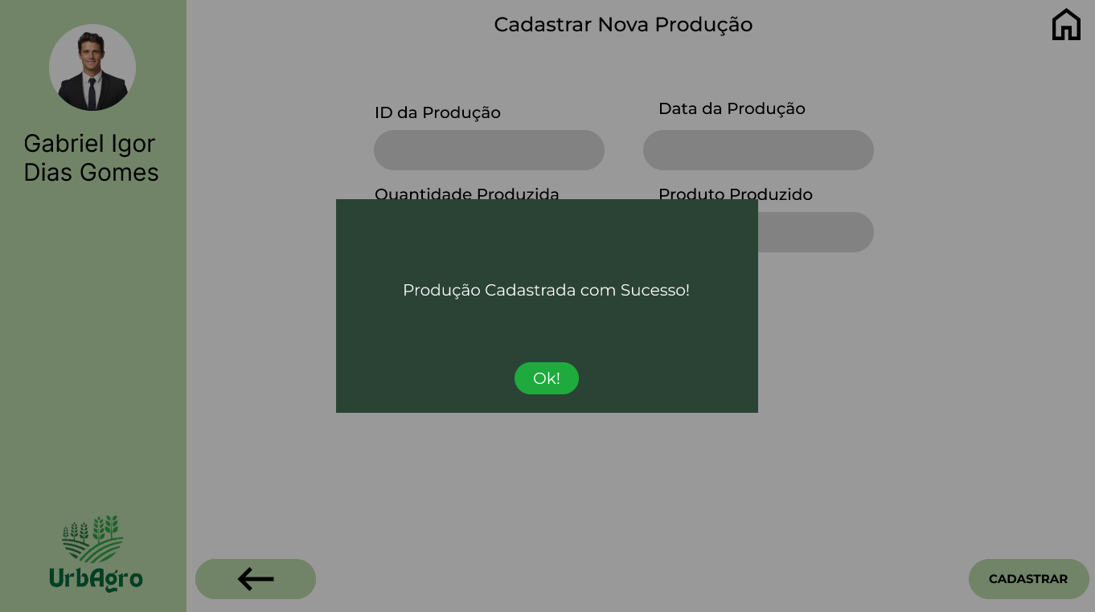

**Fonte:** Grupo de Desenvolvimento do Sistema.

Ao confirmar a produção, o menu flutuante irá se fechar e o programa retornará a tela de “Cadastrar Nova Produção”, onde o usuário terá duas escolhas, clicar na “Seta” para retornar à tela de “Produção” ou clicar no símbolo de “Home” para retornar a “Tela Inicial” (Figura 78).

**Figura 78 - Botão “Home” e “Retornar”**

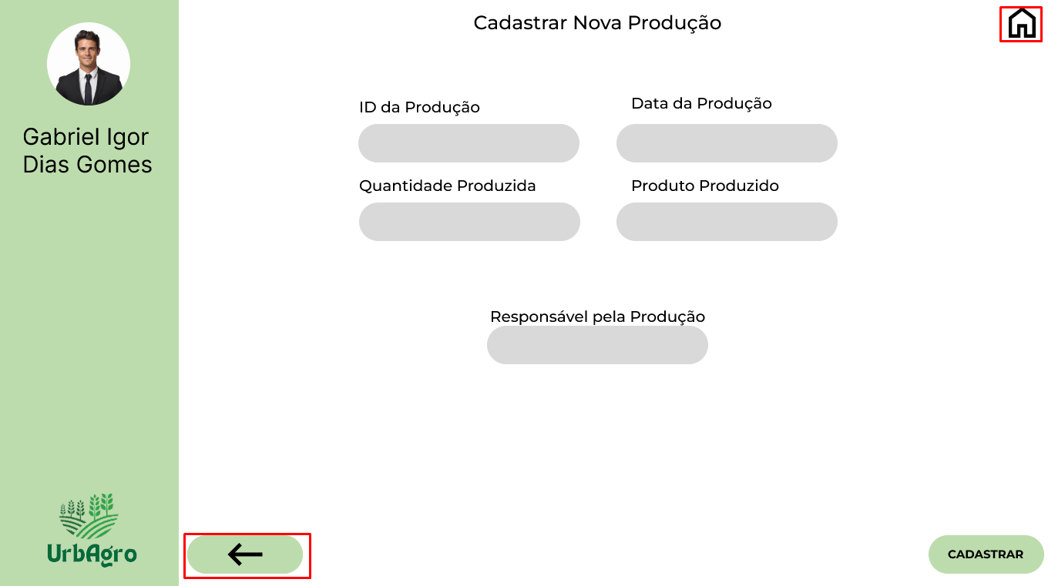

**Fonte:** Grupo de Desenvolvimento do Sistema.

Ao clicar no botão “Home”, o usuário será redirecionado para a tela inicial, representada pela Figura 4.

Porém, caso o usuário clique na “Seta”, o programa irá retornar para a tela de “Produção”, representado pela Figura 66.

Na tela de “Produção”, o botão de “Seta” está presente novamente, caso o usuário selecione o mesmo, ele retornará para a tela inicial, representada pela Figura 4.

## 5.3.4 Excluir Dados de uma Produção Existente

Para excluir dados de uma produção, o usuário deve navegar até a página “Produção”, representado pela Figura 66, e selecionar a produção que deseja excluir. Neste exemplo utilizaremos a Produção 1 (Figura 79).

**Figura 79 - Selecionando Produção para Exclusão**

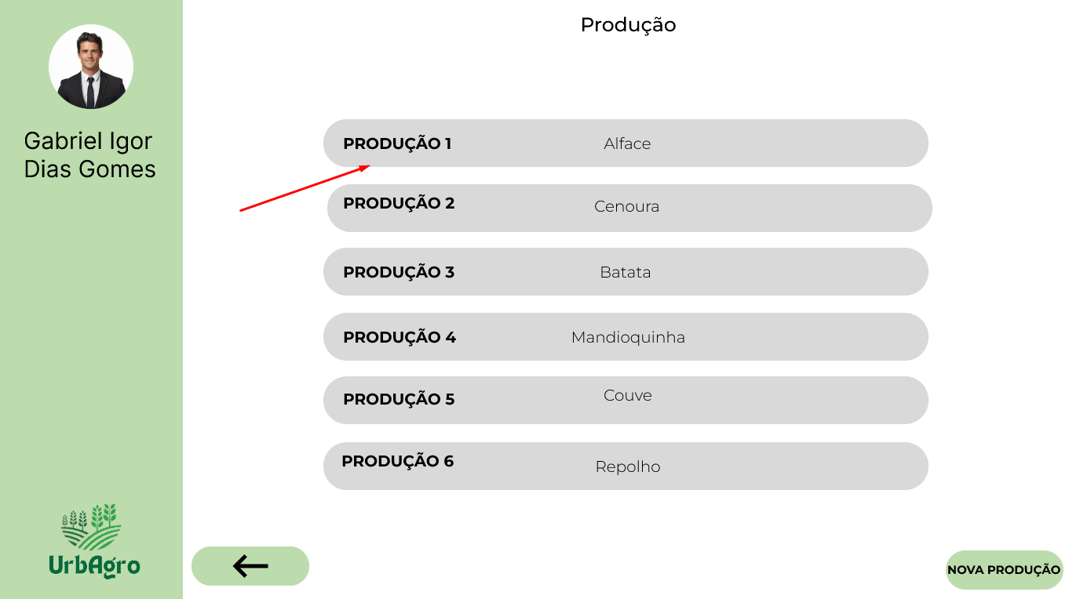

**Fonte:** Grupo de Desenvolvimento do Sistema.

Após abrir a produção que deseja excluir, o usuário deverá clicar no botão “Excluir” no canto inferior da tela, representado pela figura 80.

**Figura 80 - Botão “Excluir”**

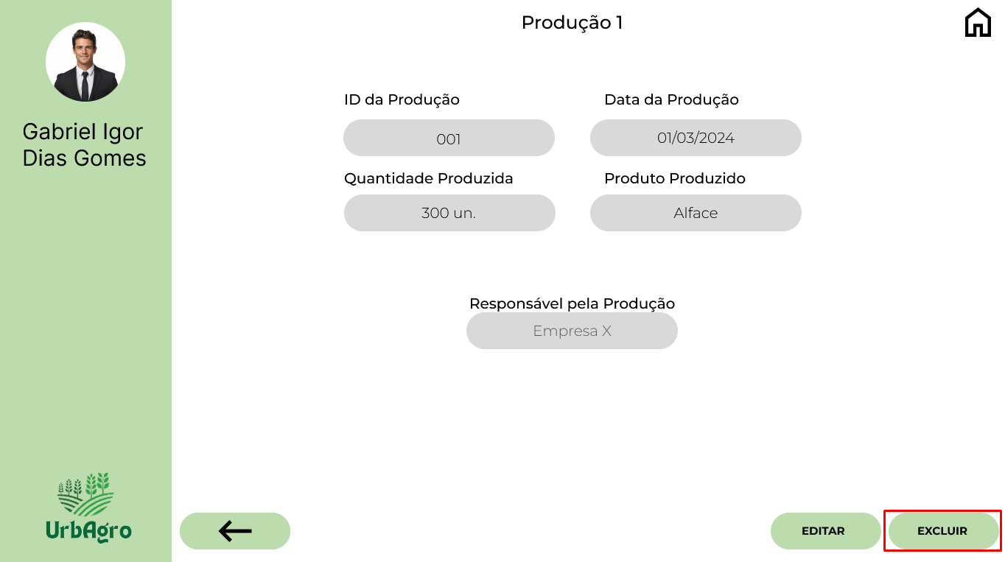

**Fonte:** Grupo de Desenvolvimento do Sistema.

Após clicar em “Excluir”, um menu flutuante irá aparecer, onde o usuário deverá informar se deseja excluir a produção, caso ele deseje, deverá clicar em “Sim”, caso não, deve clicar em “Não” (Figura 81).

**Figura 81 - Confirmação da Exclusão da Produção**

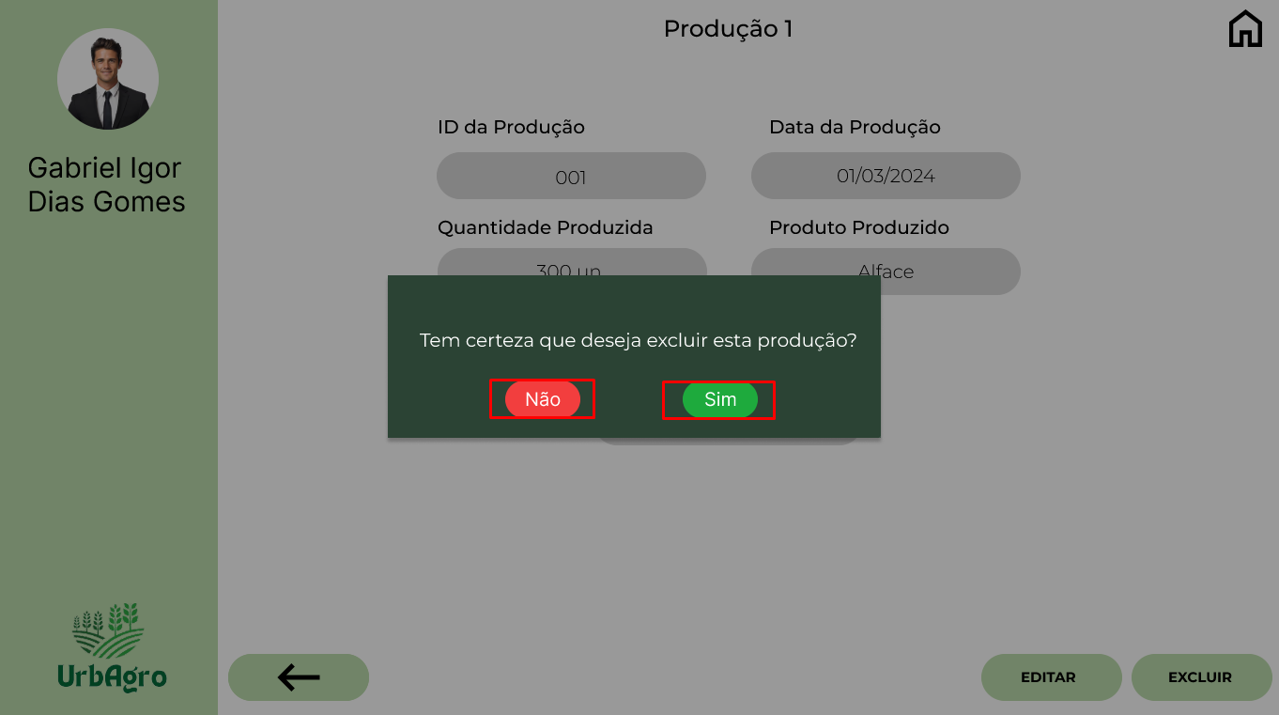

**Fonte:** Grupo de Desenvolvimento do Sistema.

Caso o usuário tenha confirmado a exclusão, uma tela com um menu flutuante informando que a exclusão ocorreu com sucesso irá aparecer. Para prosseguir, o usuário deverá clicar no botão “Ok!” representado na Figura 82.

**Figura 82 - Exclusão da Produção**

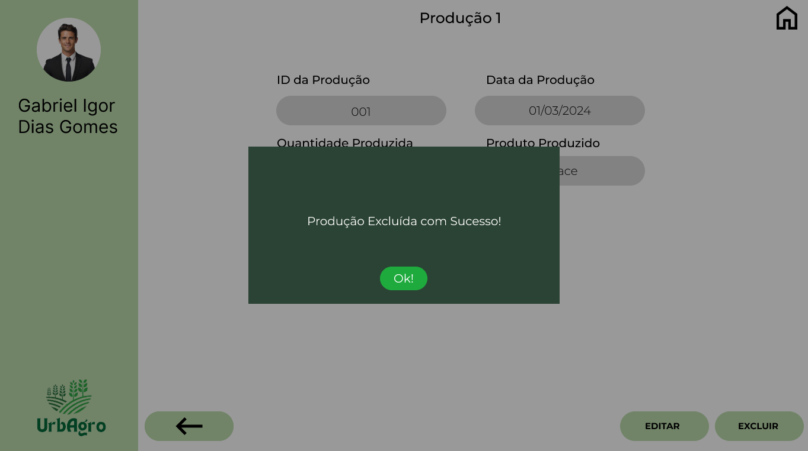

**Fonte:** Grupo de Desenvolvimento do Sistema.

Ao confirmar a exclusão, o menu flutuante irá se fechar e o programa retornará a tela de “Produção 1”, onde o usuário terá duas escolhas, clicar na “Seta” para retornar à tela de “Produção” ou clicar no símbolo de “Home” para retornar a “Tela Inicial”, representadas pela Figura 34.

Ao clicar no botão “Home”, o usuário será redirecionado para a tela inicial, representada pela Figura 4.

Porém, caso o usuário clique na “Seta”, o programa irá retornar para a tela de “Produção”, representado pela Figura 66.

Na tela de “Produção”, o botão de “Seta” está presente novamente, caso o usuário selecione o mesmo, ele retornará para a tela inicial, representada pela Figura 4.